INFORME DE RESPUESTA A INCIDENTE
Live Incident Response — Servidor Comprometido 4geeks-server
Organización: 4Geeks Academy
Activo afectado: 4geeks-server (192.168.0.133) — Ubuntu 20.04.6 LTS
Clasificación: Confidencial — Uso interno
Rol: Analista de Ciberseguridad / Respuesta a Incidentes
Fecha de cierre del informe: 18 de junio de 2026

Tabla de Contenidos

1. Resumen Ejecutivo
El equipo de ciberseguridad de 4Geeks Academy fue activado tras detectarse comportamiento anómalo en el servidor interno 4geeks-server (192.168.0.133), un host Ubuntu 20.04.6 LTS que expone los servicios Apache2 (puerto 80), vsftpd (puerto 21) y SSH (puerto 22), y que aloja además un agente Wazuh HIDS. Dado que el servidor forma parte de un sistema considerado crítico en producción, el análisis se realizó íntegramente bajo un enfoque de Live Incident Response — inspección directa sobre el sistema activo, sin apagado ni extracción forense del disco — priorizando la disponibilidad del servicio sobre la captura forense tradicional.
La investigación reconstruyó una cadena de ataque completa: un correo de ingeniería social convenció al titular de la cuenta local "reports" de ejecutar un script descargado de un host en la red local (192.168.1.100), aprovechando que esa misma cuenta tenía sus credenciales almacenadas en texto plano en /opt/.archive/credentials.txt. El script (install.sh) descargó y ejecutó un binario de segunda etapa que, operando bajo una cuenta sin privilegios en un kernel Ubuntu 20.04 fuera de soporte (5.4.0-216, sin parches ESM activos), realizó de forma encadenada: la creación de una cuenta de puerta trasera ("hacker", UID 1002), la modificación de la shell de www-data, y la instalación de una tarea cron disfrazada de mantenimiento de sistema que exfiltró /etc/passwd hacia el mismo host atacante cada 15 minutos durante aproximadamente un año sin ser detectada.
Se confirmó la exfiltración real de /etc/passwd (verificada con el archivo /tmp/secrets.tgz aún presente en disco) y se descartó, mediante búsqueda exhaustiva en todo el sistema de archivos, que la mención a una exfiltración de /etc/shadow en un log fabricado por el atacante (backup.log) haya ocurrido realmente. No se hallaron rootkits, módulos de kernel maliciosos, binarios de sistema alterados, reglas de firewall modificadas, ni mecanismos de persistencia adicionales más allá de los ya descritos, tras un barrido exhaustivo de superficies de persistencia conocidas (SUID, capacidades, LD_PRELOAD, timers de systemd, tareas at, dpkg -V, iptables/UFW/nftables, etc.).
Se aplicaron acciones inmediatas de contención (eliminación del cron malicioso, su script y el archivo exfiltrado; corrección de la shell de www-data) seguidas de erradicación completa: preservación forense y eliminación de las cuentas "reports" y "hacker", destrucción segura del archivo de credenciales en texto plano, y deshabilitación del servicio FTP expuesto innecesariamente. El sistema fue verificado como íntegro al cierre de esta investigación, con todas las auditorías de persistencia y configuración devolviendo resultados negativos.
El mecanismo exacto de escalada de privilegios de la cuenta sin privilegios "reports" a root no pudo confirmarse de forma directa, ya que el binario de segunda etapa ("payload") ya no estaba presente en el sistema al momento de la investigación. Por eliminación de todas las demás rutas posibles (sin sudo, sin grupos privilegiados, sin sudoers personalizado, sin binarios SUID añadidos), se atribuye con alta confianza a la explotación de una vulnerabilidad del kernel EOL, aunque no se identificó el CVE específico. Esta laguna se documenta explícitamente como limitación de la investigación.

1.1 Hallazgos clave
- Vector de acceso inicial: ingeniería social (phishing dirigido) combinado con almacenamiento inseguro de credenciales en texto plano.
- Cadena de ataque de dos etapas (dropper + payload) ejecutada desde una cuenta local sin privilegios elevados.
- Escalada de privilegios a root no confirmada directamente; atribuida por eliminación a explotación de kernel EOL.
- Persistencia mediante tarea cron enmascarada (/etc/cron.d/sys-maintenance) activa durante ≈ 1 año sin detección.
- Cuenta de puerta trasera ("hacker") creada pero nunca utilizada — backdoor "armado" sin estrenar.
- Exfiltración confirmada de /etc/passwd; exfiltración de /etc/shadow descrita en log fue fabricada, no ocurrió realmente.
- Sin evidencia de rootkit, módulos de kernel maliciosos, binarios troyanizados, ni reglas de firewall modificadas.
- Remediación completa aplicada y verificada; servicio FTP innecesario deshabilitado como medida de fortalecimiento adicional.

2. Introducción, Alcance y Metodología
Este informe documenta la investigación de respuesta a incidente realizada sobre el servidor "4geeks-server" (IP 192.168.0.133), una máquina virtual VirtualBox que ejecuta Ubuntu 20.04.6 LTS (kernel 5.4.0-216-generic, rama fuera de soporte estándar y sin parches ESM activos al momento de la investigación). El host expone los servicios Apache2 (puerto 80/TCP), vsftpd (puerto 21/TCP) y OpenSSH (puerto 22/TCP), y tiene instalado un agente Wazuh HIDS (wazuh-execd, wazuh-agentd, wazuh-syscheckd, wazuh-logcollector, wazuh-modulesd) que reporta a un manager externo no accesible desde este host.
El acceso del analista se realizó mediante sesión SSH legítima de la cuenta "sysadmin" desde una estación Kali Linux (192.168.0.147), confirmada como acceso conocido y descartada como vector de compromiso.

2.1 Restricciones del enfoque Live Incident Response
Dado que el servidor forma parte de un sistema considerado crítico en producción, no fue posible apagarlo ni extraer su disco para un análisis forense tradicional (post-mortem). En consecuencia, toda la investigación se realizó mediante inspección directa sobre el sistema en ejecución, bajo las siguientes premisas:
- La disponibilidad del servicio tuvo prioridad sobre la captura forense exhaustiva.
- No hubo ventana para un apagado controlado ni para clonar el disco bit a bit.
- El objetivo operativo fue contener la amenaza con rapidez, documentar hallazgos de forma justificada, y restaurar la postura de seguridad del sistema sin interrumpir el servicio.
- Como consecuencia directa de este enfoque, ciertas fuentes de evidencia volátil (el binario de segunda etapa del payload, posibles artefactos en memoria RAM) ya no estaban disponibles para análisis al momento de iniciar la investigación, lo cual se documenta explícitamente como limitación en la sección de hallazgos correspondiente.

2.2 Estructura del informe
El documento sigue la estructura de fases solicitada para este ejercicio: la Sección 4 documenta la Fase 1 (Reconocimiento y recolección de evidencias), agrupada por tema de investigación con todas las capturas de pantalla que respaldan cada hallazgo; la Sección 5 consolida las vulnerabilidades identificadas; la Sección 6 presenta el mapeo completo a MITRE ATT&CK; la Sección 7 documenta la Fase 2 (remediación, contención, erradicación y recuperación) con su evidencia correspondiente; la Sección 8 presenta la verificación final de integridad; y la Sección 9 cierra con las recomendaciones de fortalecimiento y conclusiones.

3. Cronología Consolidada del Incidente
La siguiente cronología fue reconstruida combinando múltiples fuentes: /var/log/auth.log y su rotación (.1), journalctl (_COMM=useradd), /var/log/syslog, marcas de tiempo de archivos (stat, ls --time-style), y el contenido de /etc/shadow (chage -l). Todas las marcas de tiempo se expresan en UTC, que coincide con la hora local configurada en el host.
Fecha / Hora (UTC) | Evento | Fuente
2025-06-21 19:04:11 | Aprovisionamiento del servidor. Se crea la cuenta "sysadmin" (UID 1000) y se añade a los grupos adm, cdrom, sudo, dip, plugdev, lxd. | auth.log / journalctl
2025-06-21 19:04:20 | Se crea el usuario de servicio "lxd" (UID 998, shell /bin/false). | auth.log / journalctl
2025-06-21 19:46:45 | Se crea el usuario de servicio "ftp" (UID 114, vsftpd, from=none, automatizado). | auth.log / journalctl
2025-06-21 19:54:52 | Se crea la cuenta "reports" (UID 1001, shell /bin/bash) desde /dev/tty1 (consola local, no SSH). | auth.log / journalctl
[Reboot] | Reinicio del sistema registrado entre la creación de "reports" y la instalación del agente Wazuh. | journalctl
2025-06-23 13:18:32 | Se instala y registra el agente Wazuh (UID 115, from=/dev/pts/0, sesión SSH legítima). | auth.log / journalctl
[Reboot] | Segundo reinicio registrado antes de la sesión comprometida. | journalctl
2025-06-23 ≈ 14:07 | Recepción del correo de ingeniería social (chat.txt) instando a ejecutar un script "limpio". | Contenido de chat.txt
2025-06-23 14:07:53 | Inicio de sesión interactiva de "reports" en consola local (tty1). Única sesión real registrada para esta cuenta. | lastlog / last / wtmp
2025-06-23 14:07–14:40 | Sesión activa del atacante operando como "reports": lectura de credentials.txt, descarga y ejecución de install.sh, edición manual de backup.log. | bash_history de reports
2025-06-23 14:40:35 | mtime de /home/reports actualizado (artefactos instalados/modificados). | stat /home/reports
2025-06-23 ≈ 14:50:28 | Reinicio del sistema, ≈10 min después de finalizar la ejecución de install.sh. | kern.log.1 (boot log)
2025-06-23 15:02:47 | Creación del grupo y usuario "hacker" (UID 1002, GID 1002, shell /bin/bash) desde /dev/tty1, por el payload de segunda etapa. | auth.log / journalctl / stat
2025-06-23 15:02:47 | mtime de /etc/passwd actualizado — coincide exactamente con la creación de "hacker" (cambio de shell de www-data y siembra de cuentas en el mismo evento). | stat /etc/passwd
2025-06-23 ≈ 15:02 | Plantado de /etc/cron.d/sys-maintenance (fecha anómala respecto a archivos vecinos de Feb 2020 / Mar 2023). | ls -la /etc/cron.d/
2025-06-23 ≈ 15:23:17 | Reinicio del sistema, ≈20 min después de la creación de "hacker". | kern.log.1 (boot log)
2025-06-23 15:03:53 | mtime de /etc/shadow actualizado (fijación de contraseña para la nueva cuenta "hacker"). | stat /etc/shadow
2025-06-23 ≈ 16:40:13 | Cuarto reinicio del día registrado en kern.log.1. | kern.log.1 (boot log)
2025-06-23 en adelante, cada 15 min | Ejecución recurrente del cron malicioso, exfiltrando /etc/passwd hacia 192.168.1.100:8080. | syslog (CRON[xxxx])
2026-06-10 – 2026-06-18 | Ventana de la investigación de respuesta a incidente documentada en este informe (≈ 1 año de dwell time no detectado). | Esta investigación
Los cuatro reinicios registrados el mismo día (12:55, 14:50, 15:23 y 16:40 UTC del 23 de junio de 2025) bracketean exactamente la ventana de instalación de la persistencia. Ninguno de los registros de arranque revisados (kern.log.1, dmesg en el momento de la investigación) mostró mensajes de panic, oops o segfault, por lo que se interpretan como reinicios controlados (p. ej. shutdown -r o reboot ejecutados por el propio payload o por quien operaba la consola), no como caídas provocadas por un exploit inestable.

4. Fase 1 — Reconocimiento y Recolección de Evidencias
Esta sección documenta, en orden lógico de investigación, todos los hallazgos obtenidos mediante inspección directa del sistema en ejecución. Cada hallazgo incluye el comando ejecutado, la captura de pantalla correspondiente como evidencia, y la justificación técnica de su relevancia para el caso.

4.1 Triage inicial: conexión de Comando y Control activa
El primer comando ejecutado al iniciar la investigación fue un volcado de las conexiones de red activas, con el objetivo de detectar comunicación en curso con infraestructura externa antes de que cualquier acción de contención pudiera alterar el estado del sistema.
root@4geeks-server:~# netstat -tupnaw
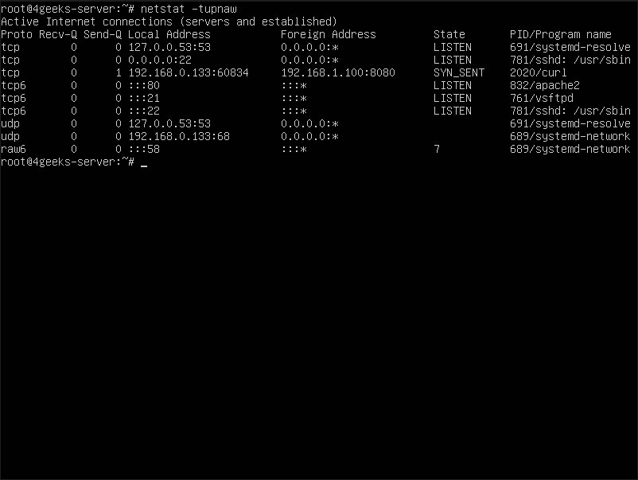
Figura 1. Conexión activa en estado SYN_SENT desde 192.168.0.133:60834 hacia 192.168.1.100:8080, asociada al proceso PID 2020/curl. Esta es la huella inicial que confirmó actividad de Comando y Control (C2) en curso al momento del triage, además de revelar que apache2, vsftpd y sshd estaban expuestos.
Esta captura es la pieza de evidencia más temprana del caso: confirma que, al momento del triage, existía un intento activo de comunicación saliente hacia el host 192.168.1.100 en el puerto 8080, iniciado por el binario curl. Aunque la conexión quedó en SYN_SENT (sin completarse en ese instante), su sola presencia evidencia un mecanismo de exfiltración o C2 en ejecución periódica, lo cual guió el resto de la investigación hacia la búsqueda de un disparador programado (cron).
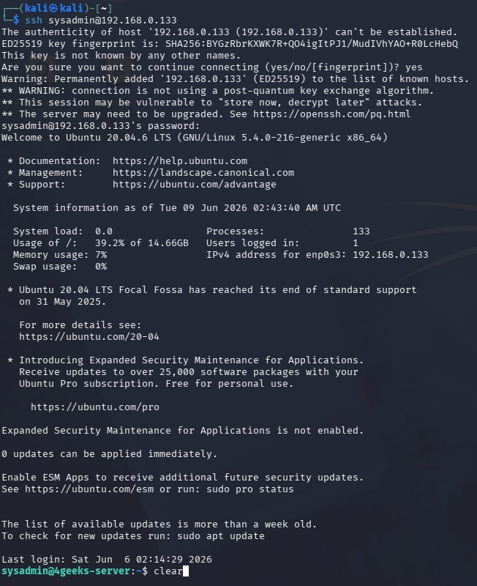
Figura 2. Sesión SSH legítima del analista (cuenta "sysadmin") desde la estación Kali del equipo de respuesta, con último inicio de sesión registrado el 6 de junio de 2026. Confirma que el acceso de administración utilizado durante la investigación es legítimo y descarta esta cuenta como vector de compromiso.
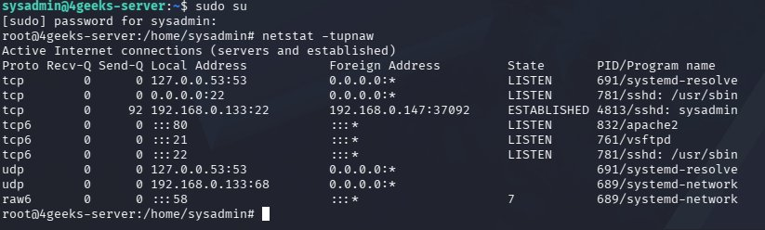
Figura 3. Elevación de privilegios del analista (sudo su) y segunda verificación de netstat en una sesión posterior, mostrando únicamente la conexión SSH ESTABLISHED legítima del propio analista (192.168.0.147) — la conexión SYN_SENT hacia el C2 ya no aparece, consistente con un intento de conexión periódico que expira entre ejecuciones del cron.

4.2 Inventario de procesos en ejecución
Se ejecutó un volcado completo del árbol de procesos para descartar procesos maliciosos en ejecución activa y confirmar el inventario de servicios legítimos.
root@4geeks-server:~# ps auxf
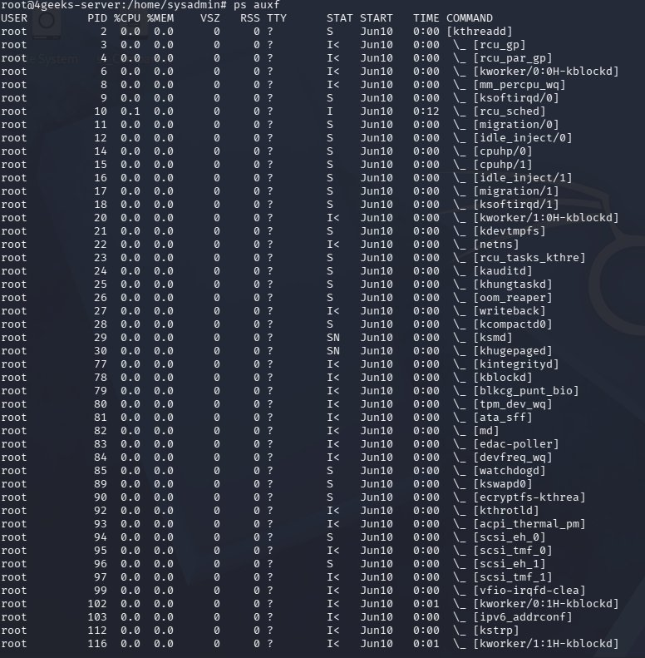
Figura 4. Listado de hilos del kernel (kthreadd y derivados), todos con START "Jun10", consistente con el arranque del sistema. No se observan procesos con nombres ofuscados o rutas de ejecución sospechosas en esta sección.
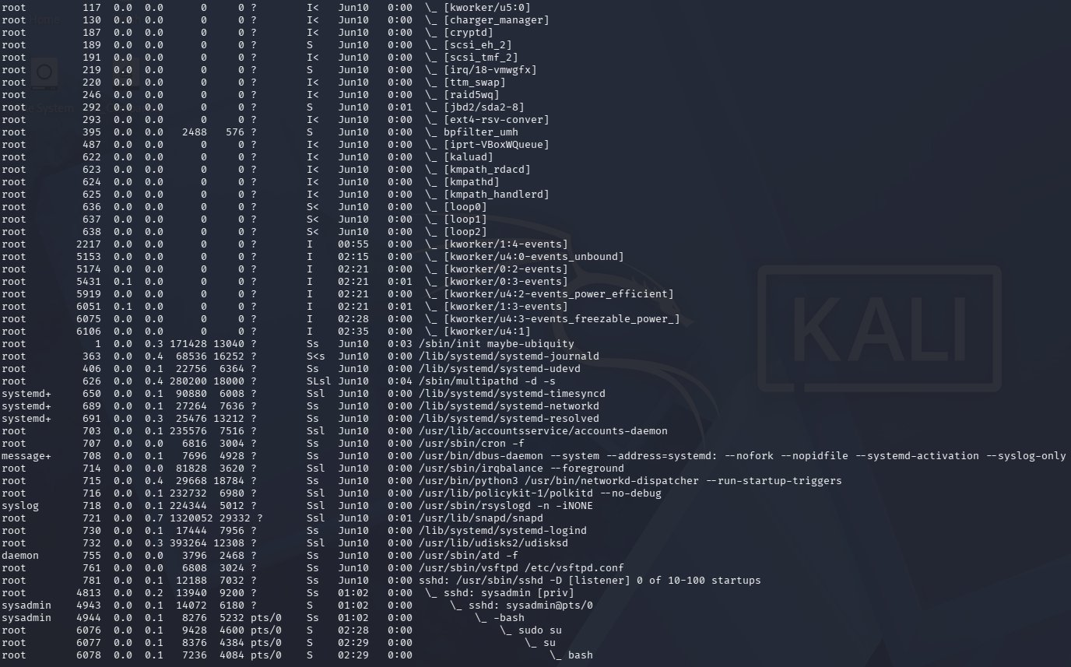
Figura 5. Continuación del listado: se observa el proceso "iprt-VBoxWQueue", que confirma que el host es un invitado VirtualBox; también aparecen vsftpd, sshd y la sesión interactiva legítima de sysadmin (incluyendo la cadena sudo su → su → bash del propio analista).
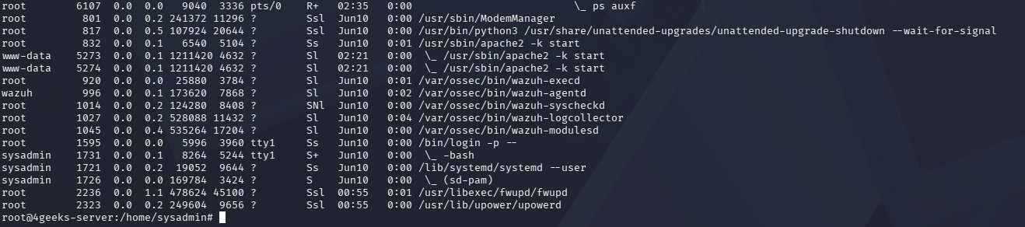
Figura 6. Continuación del listado: se observan los procesos hijo de apache2 bajo el usuario www-data, los cinco daemons del agente Wazuh (wazuh-execd, wazuh-agentd, wazuh-syscheckd, wazuh-logcollector, wazuh-modulesd), y una sesión de "sysadmin" mediante /bin/login en tty1 — este último dato es relevante porque confirma que el acceso por consola local (tty1) es un patrón de uso normal en este entorno, no exclusivo de un atacante, lo cual se retoma en la Sección 4.13.
Ningún proceso de la lista completa de ps auxf correspondió a un binario desconocido en ejecución persistente al momento del triage; el vector de C2 detectado en la Sección 4.1 (curl) era una ejecución puntual y de corta duración disparada por una tarea programada, no un proceso residente.

4.3 Análisis de tareas programadas (cron)
Dado que la conexión C2 detectada se originó en curl y no en un proceso persistente, se investigaron los mecanismos de tareas programadas del sistema como vehículo más probable.
root@4geeks-server:~# cat /etc/crontab
root@4geeks-server:~# crontab -l
root@4geeks-server:~# ls -la /var/spool/cron/crontabs/
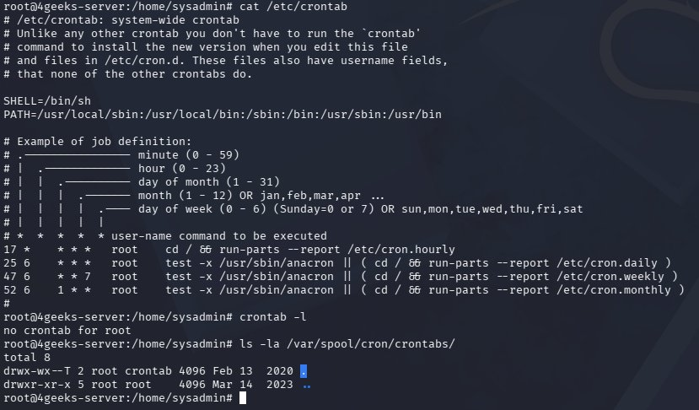
Figura 7. /etc/crontab contiene únicamente las entradas estándar de Ubuntu (cron.hourly/daily/weekly/monthly). "crontab -l" para root devuelve "no crontab for root", y /var/spool/cron/crontabs/ está vacío. Esto descarta el crontab convencional como mecanismo de persistencia y dirige la búsqueda hacia /etc/cron.d/, el mecanismo de enmascaramiento más común en sistemas Debian/Ubuntu.
root@4geeks-server:~# ls -la /etc/cron.d/
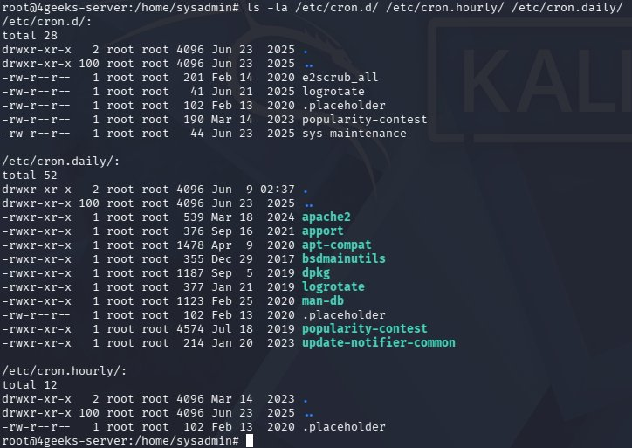
Figura 8. Listado de /etc/cron.d/: los archivos legítimos (e2scrub_all, logrotate, .placeholder, popularity-contest) tienen fechas de Febrero 2020 o Marzo 2023, mientras que "sys-maintenance" está fechado 23 de junio de 2025 — el mismo día identificado como fecha de compromiso. Este contraste de fecha es el ancla temporal que confirmó la naturaleza maliciosa del archivo y permitió fijar la fecha del incidente con precisión.
root@4geeks-server:~# grep -rn "backup2.sh" /etc/cron*
/etc/cron.d/sys-maintenance:1:*/15 * * * * root /usr/local/bin/backup2.sh
Figura 9. Confirmación del contenido exacto del cron malicioso: ejecución como root cada 15 minutos del script /usr/local/bin/backup2.sh.

4.4 Localización del artefacto de exfiltración
root@4geeks-server:~# find /tmp /var/tmp /dev/shm -type f 2>/dev/null
Figura 10. La búsqueda en los directorios temporales habituales revela /tmp/secrets.tgz, el archivo comprimido generado por el script de exfiltración.

4.5 Confirmación en syslog de la ejecución recurrente del cron malicioso
root@4geeks-server:~# tail -n 50 /var/log/syslog
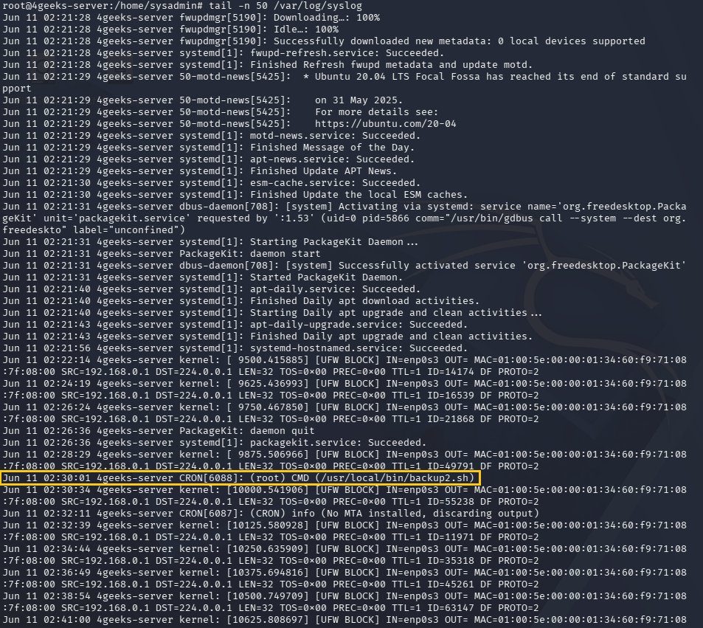
Figura 11. El syslog confirma la ejecución real del cron como root: "CRON[6088]: (root) CMD (/usr/local/bin/backup2.sh)" a las 02:30:01. También se observan mensajes "[UFW BLOCK]" de tráfico multicast/broadcast rutinario, que confirman que UFW estaba activo y registrando eventos durante todo el periodo, dato relevante para la verificación de reglas de firewall en la Sección 8.
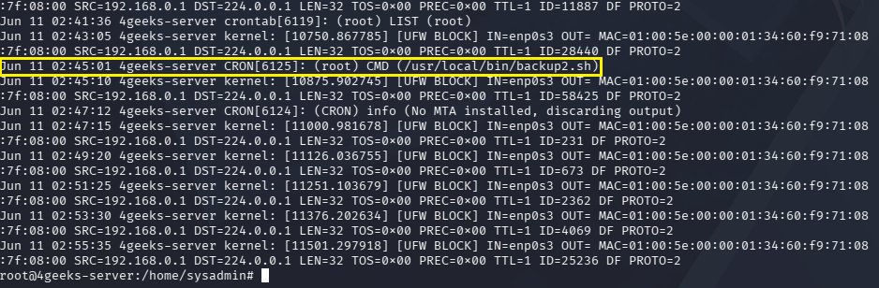
Figura 12. Segunda ejecución del mismo cron, "CRON[6125]" a las 02:45:01 — exactamente 15 minutos después de la anterior, confirmando el intervalo */15 configurado en la tarea maliciosa. La entrada "crontab (root) LIST (root)" corresponde al propio comando crontab -l ejecutado por el analista, no a actividad del atacante.

4.6 Contenido del script de exfiltración
root@4geeks-server:~# cat /usr/local/bin/backup2.sh
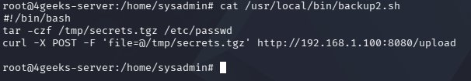
Figura 13. Contenido completo de backup2.sh: comprime /etc/passwd en /tmp/secrets.tgz y lo envía mediante curl -X POST a http://192.168.1.100:8080/upload. Esto confirma de forma definitiva el mecanismo de exfiltración y la infraestructura C2 (mismo host detectado en la Sección 4.1).

4.7 Verificación del contenido exfiltrado
root@4geeks-server:~# tar -tvf /tmp/secrets.tgz
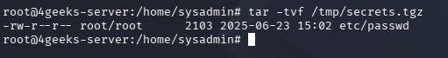
Figura 14. El archivo comprimido contiene únicamente /etc/passwd, propiedad de root:root, con fecha de modificación 2025-06-23 15:02 — coincidente con la fecha de plantado del cron y, como se confirma en la Sección 4.13, con la creación de la cuenta "hacker". Esto evidencia que la modificación de /etc/passwd, la siembra del cron y la creación de la cuenta backdoor ocurrieron en la misma ventana de ejecución del payload.
Dado que el sistema arrancó el 10 de junio de 2026 según ps auxf y el syslog revisado corresponde al 11 de junio de 2026, la tarea cron lleva ejecutándose sin detección desde el 23 de junio de 2025 — aproximadamente un año de tiempo de permanencia (dwell time) del atacante en el sistema, con exfiltración periódica cada 15 minutos durante todo ese periodo.

4.8 Auditorías negativas iniciales de integridad
Antes de profundizar en la cuenta encontrada, se ejecutó una ronda de verificaciones estándar para descartar otros vectores de persistencia y manipulación conocidos.
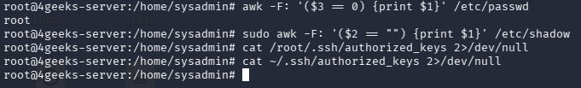
Figura 15. awk sobre /etc/passwd confirma que solo "root" tiene UID 0 (sin cuentas adicionales con privilegios de superusuario). awk sobre /etc/shadow no devuelve cuentas con campo de contraseña vacío. Los archivos authorized_keys de root y sysadmin están vacíos o no existen.
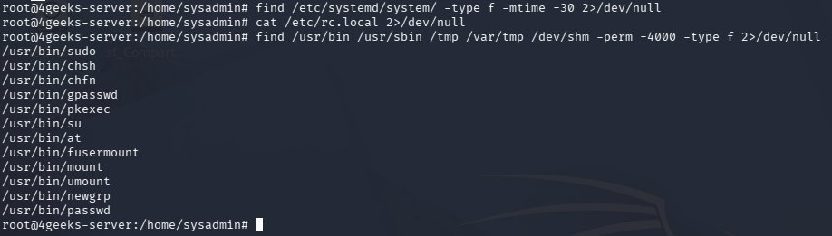
Figura 16. No hay unidades de systemd modificadas en los últimos 30 días; /etc/rc.local no existe; el barrido de binarios con bit SUID (find -perm -4000) solo devuelve binarios legítimos de fábrica (sudo, chsh, chfn, gpasswd, pkexec, su, at, fusermount, mount, umount, newgrp, passwd) — ninguna shell ni copia de binario con SUID añadido.
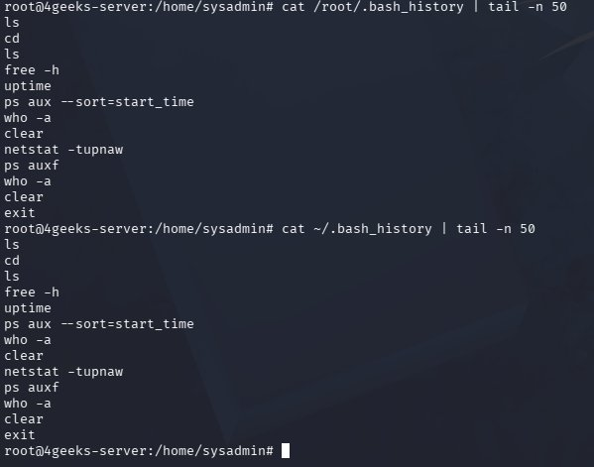
Figura 17. El .bash_history de root y de sysadmin solo contiene comandos de las propias sesiones de investigación del analista (ls, free, uptime, ps aux, who, netstat, ps auxf) — sin manipulación interactiva del atacante en estas cuentas administrativas.

4.9 Descubrimiento de cuentas locales no autorizadas
La revisión dirigida de /etc/passwd en busca de cuentas con shell interactiva reveló el hallazgo crítico que redefinió el alcance de la investigación.
root@4geeks-server:~# grep -E '/id|bash|sh|zsh' /etc/passwd
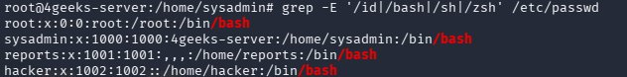
Figura 18. Dos cuentas locales con shell /bin/bash que no formaban parte del inventario inicial: "reports" (UID 1001) y "hacker" (UID 1002), además de "sysadmin" y "root". A diferencia de las cuentas de servicio legítimas (todas en /usr/sbin/nologin), ambas tienen shell interactiva completa.
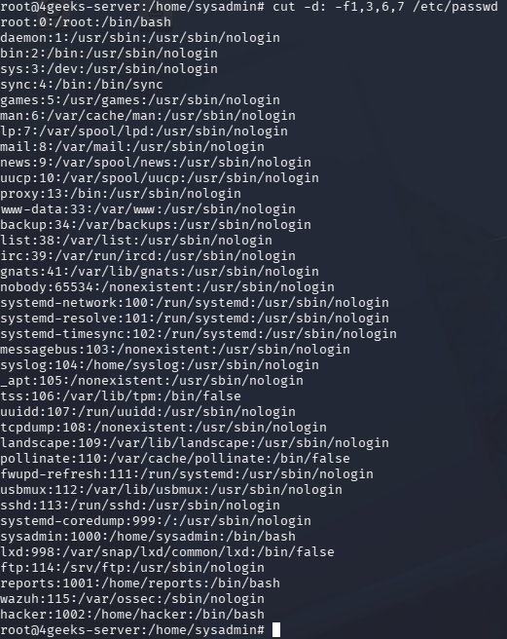
Figura 19. Listado completo de /etc/passwd (UID, home, shell): confirma que el resto de cuentas de servicio (daemon, bin, sys, www-data, ftp, wazuh, lxd, etc.) tienen shell nologin o false, contrastando con "reports" y "hacker".
Figura 20. El grupo "sudo" únicamente contiene a "sysadmin" — ni "reports" ni "hacker" tienen privilegios de escalada directa vía sudo.

4.10 Estado de credenciales y llaves SSH de las cuentas sospechosas
root@4geeks-server:~# sudo grep -E '^hacker:|^reports:' /etc/shadow
Figura 21. Ambas cuentas tienen hashes $6$ (sha512crypt) válidos y activos, sin el prefijo "!" o "*" de cuenta bloqueada — es decir, ambas podían autenticarse con contraseña en el momento del hallazgo.
Figura 22. Ninguna de las dos cuentas tiene archivo authorized_keys — el único vector de reingreso posible para ellas es autenticación por contraseña, no por llave pública.

4.11 Artefactos en los directorios home comprometidos
root@4geeks-server:~# sudo find /home/hacker /home/reports -type f -exec ls -la {} \;
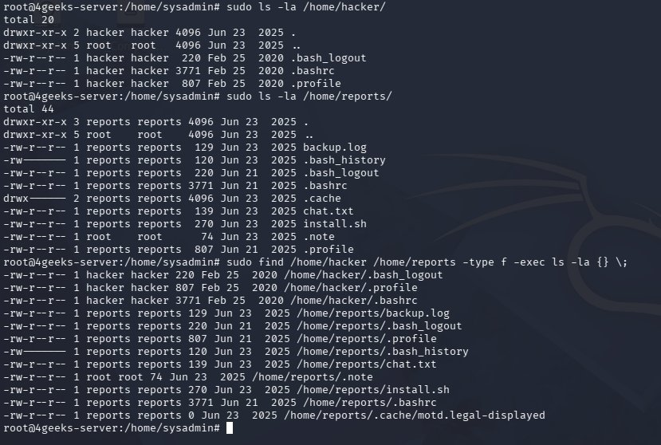
Figura 23. /home/hacker contiene únicamente los archivos de plantilla por defecto (.bash_logout, .bashrc, .profile, todos fechados Feb 2020, sin modificar desde su copia de /etc/skel) — consistente con una cuenta creada pero nunca usada interactivamente. /home/reports, en cambio, contiene múltiples artefactos fechados 23 de junio de 2025: backup.log, .bash_history, chat.txt, install.sh, y un archivo .note cuya propiedad es root:root (no reports:reports), lo cual indica que fue escrito después de que el proceso obtuviera privilegios de root.
root@4geeks-server:~# sudo cat /home/reports/.bash_history
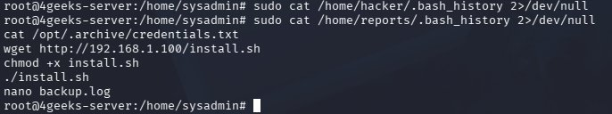
Figura 24. El historial de comandos de "reports" expone la cadena completa del compromiso ejecutada por el atacante: lectura del archivo de credenciales, descarga del dropper, asignación de permisos de ejecución, ejecución del dropper, y edición manual del log de cobertura. El historial de "hacker" está vacío.

4.12 Historial de sesiones y marcas de tiempo de creación
root@4geeks-server:~# lastlog -u hacker -u reports
root@4geeks-server:~# last hacker reports
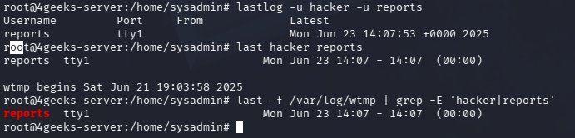
Figura 25. "hacker" no aparece en lastlog — nunca inició sesión. "reports" registra una única sesión real el 23 de junio de 2025 a las 14:07:53 desde tty1 (consola local). wtmp comienza a registrar el 21 de junio de 2025, cubriendo todo el periodo relevante.
root@4geeks-server:~# sudo stat /home/hacker /home/reports
root@4geeks-server:~# sudo chage -l hacker
root@4geeks-server:~# sudo chage -l reports
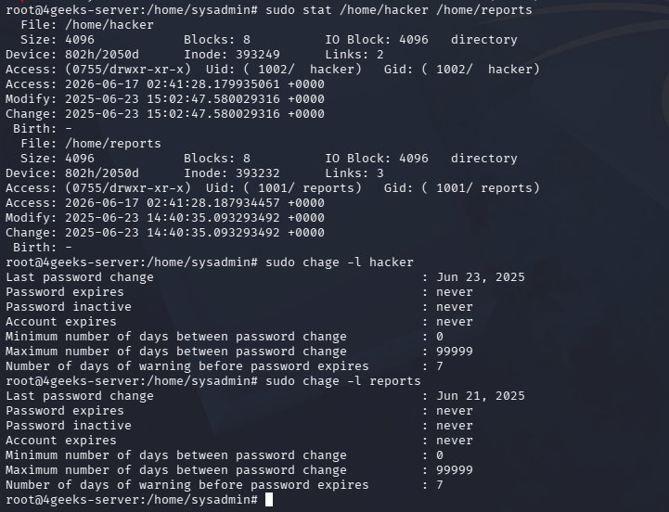
Figura 26. stat confirma mtime de /home/hacker en 2025-06-23 15:02:47 (coincide exactamente con la creación de la cuenta) y de /home/reports en 2025-06-23 14:40:35. chage -l confirma que la contraseña de "hacker" se estableció el 23 de junio de 2025 (día del compromiso) y la de "reports" el 21 de junio de 2025 (día del aprovisionamiento original del servidor).

4.13 Cronología confirmada de creación de cuentas
Esta es la evidencia ancla de toda la reconstrucción temporal del incidente: el grep combinado de auth.log (incluyendo su rotación) y la confirmación cruzada con journalctl.
root@4geeks-server:~# sudo grep -E 'new user|useradd' /var/log/auth.log* 2>/dev/null
root@4geeks-server:~# sudo journalctl _COMM=useradd
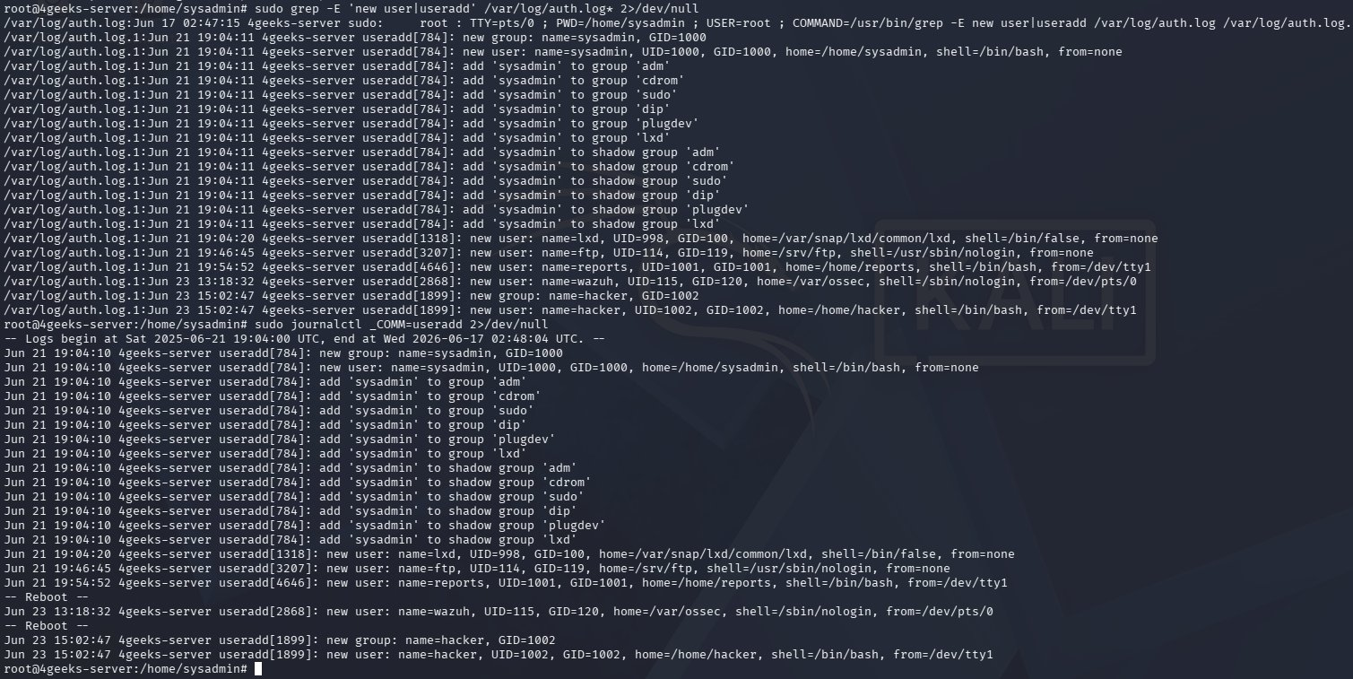
Figura 27. Cronología exacta de cada cuenta creada en el sistema desde su aprovisionamiento: sysadmin y lxd (21 jun 19:04), ftp (21 jun 19:46), reports desde /dev/tty1 (21 jun 19:54:52), wazuh desde /dev/pts/0 (23 jun 13:18:32), y finalmente el grupo y la cuenta "hacker" desde /dev/tty1 (23 jun 15:02:47). journalctl muestra además marcadores "-- Reboot --" entre estos eventos, confirmando que el sistema se reinició entre la creación de "reports" y la instalación de Wazuh, y nuevamente antes de la creación de "hacker" — consistente con los cuatro reinicios identificados en kern.log.1 (Sección 3). El origen "/dev/tty1" tanto para "reports" como para "hacker" es el dato más relevante de esta captura: ambas cuentas se crearon desde la consola local de la máquina virtual, no desde una sesión de red.
El origen tty1 descarta la explotación remota de una aplicación pública (T1190) como vehículo de creación de cuentas, y refuerza la hipótesis de que el atacante (o la víctima de ingeniería social actuando bajo engaño) tenía acceso directo a la consola de la máquina virtual, consistente con un entorno de laboratorio o con acceso físico/de hipervisor por parte de alguien con credenciales legítimas de "reports".

4.14 Cadena del dropper: contenido de install.sh
root@4geeks-server:~# sudo cat /home/reports/install.sh
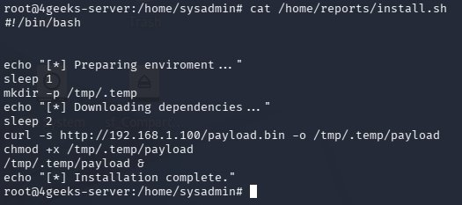
Figura 28. El dropper de primera etapa: prepara un directorio oculto (/tmp/.temp), descarga un binario compilado (payload) desde el mismo host de C2 (192.168.1.100) mediante curl, le asigna permisos de ejecución, y lo ejecuta en segundo plano. Todas las acciones a nivel root (creación de "hacker", siembra del cron, modificación de www-data) fueron realizadas por este binario de segunda etapa, no por el propio install.sh.

4.15 Credenciales en texto plano como facilitador del acceso inicial
root@4geeks-server:~# sudo ls -la /opt/.archive/
root@4geeks-server:~# sudo cat /opt/.archive/credentials.txt
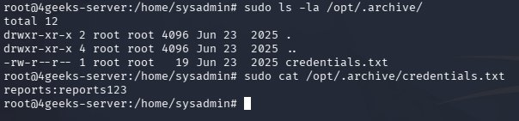
Figura 29. El archivo, propiedad de root y fechado el día del compromiso, contiene literalmente "reports:reports123" en texto plano. Esta es la pieza que explica cómo el atacante (o quien actuó bajo el engaño de ingeniería social) obtuvo acceso operativo a la cuenta "reports".

4.16 Ingeniería social y log de cobertura fabricado
root@4geeks-server:~# sudo cat /home/reports/chat.txt
root@4geeks-server:~# sudo cat /home/reports/.note
root@4geeks-server:~# sudo cat /home/reports/backup.log
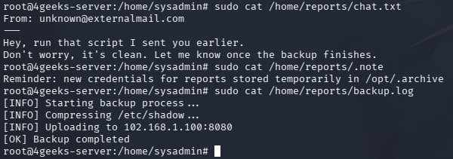
Figura 30. chat.txt contiene un mensaje de "unknown@externalmail.com" instando a ejecutar un script previamente enviado, asegurando que "es limpio" — pretexto clásico de ingeniería social (phishing). .note (propiedad de root) hace referencia a "nuevas credenciales para reports almacenadas temporalmente en /opt/.archive", explicando el origen del archivo de credenciales. backup.log es un log de cobertura escrito manualmente con nano, que describe una compresión de /etc/shadow y una subida a "102.168.1.100:8080" — un typo respecto a la IP real del C2 (192.168.1.100) que demuestra que este log fue tecleado a mano, no generado por un script real, y por tanto no constituye evidencia de una exfiltración real de /etc/shadow (verificado además en la Sección 4.18).

4.17 Verificación de rutas de escalada de privilegios vía sudo y grupos
root@4geeks-server:~# id reports
root@4geeks-server:~# groups reports
root@4geeks-server:~# sudo cat /etc/sudoers
root@4geeks-server:~# sudo ls -la /etc/sudoers.d/
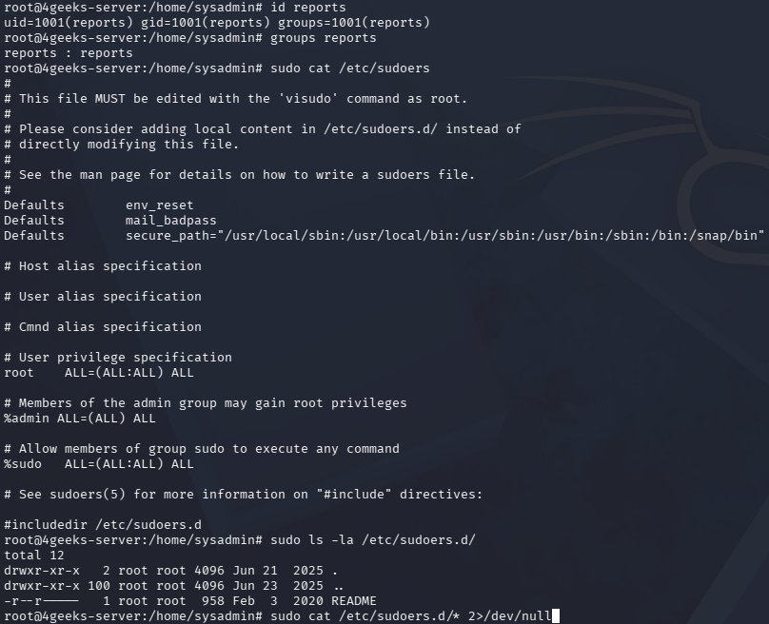
Figura 31. "reports" solo pertenece a su propio grupo (sin lxd, docker, disk u otros grupos con ruta de escalada conocida). /etc/sudoers contiene únicamente las reglas estándar de Ubuntu (root ALL=(ALL:ALL) ALL, %admin, %sudo). /etc/sudoers.d/ solo contiene el README placeholder de fábrica (958 bytes, feb 2020).
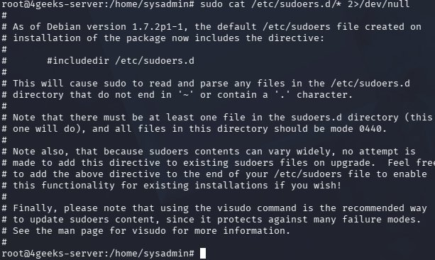
Figura 32. Contenido del README de /etc/sudoers.d/: es el texto estándar de Debian/Ubuntu que documenta la directiva #includedir, sin ninguna regla personalizada. Esto cierra de forma definitiva la hipótesis de una regla sudoers a medida para "reports" o "hacker".
Con sudo, grupos privilegiados y sudoers descartados como ruta de escalada, y sin binarios SUID adicionales (Sección 4.8), la única explicación restante para que un proceso iniciado por la cuenta sin privilegios "reports" haya podido crear cuentas, escribir en /etc/cron.d/ y modificar /etc/passwd es que el binario "payload" descargado por install.sh contuviera un exploit de escalada de privilegios local, casi con certeza aprovechando una vulnerabilidad del kernel Ubuntu 20.04 5.4.0-216, que se encontraba fuera de soporte estándar (EOL) y sin parches ESM activos al momento del incidente.

4.18 Verificación de exfiltración adicional y estabilidad del kernel
Para resolver si la mención a /etc/shadow en backup.log correspondía a una exfiltración real, y para buscar evidencia directa de un exploit de kernel, se ejecutaron las siguientes verificaciones. Esta evidencia se recolectó como salida de texto directa (no como captura de pantalla) durante la sesión de terminal.
root@4geeks-server:~# sudo find / -xdev \( -name "*.tgz" -o -name "*.tar.gz" \) -newer /etc/cron.d -type f
(sin resultados)
root@4geeks-server:~# sudo stat /etc/shadow
Modify: 2025-06-23 15:03:53.012031526 +0000
Change: 2025-06-23 15:03:53.044031527 +0000
La búsqueda global de archivos .tgz/.tar.gz en todo el sistema de archivos no devolvió ningún resultado adicional al ya conocido /tmp/secrets.tgz. El mtime de /etc/shadow (15:03:53) es apenas 66 segundos posterior a la creación de la cuenta "hacker" (15:02:47) — consistente con el establecimiento de la contraseña de esa cuenta nueva, no con una exfiltración. Se concluye que la referencia a "Compressing /etc/shadow" en backup.log fue, como sugiere el typo de IP, una historia de cobertura fabricada manualmente y no un evento real.
root@4geeks-server:~# sudo grep -i "Jun 23" /var/log/kern.log*
(se identifican 4 arranques completos del kernel el 23 de junio de 2025: 12:55:30, 14:50:28, 15:23:17 y 16:40:13)
root@4geeks-server:~# dmesg -T 2>/dev/null | grep -iE "segfault|oops|panic"
(sin coincidencias relevantes — solo carga rutinaria del módulo ramoops del arranque actual)
Los cuatro reinicios identificados en kern.log.1 ya se documentaron en la Sección 3 (Cronología). Ninguno de los registros de arranque revisados, ni el buffer de dmesg disponible al momento de la investigación (limitado al arranque actual del sistema, no a junio de 2025), mostró mensajes de panic, oops o segfault. Esto no descarta un exploit de kernel — muchos exploits de escalada de privilegios no generan mensajes de pánico — pero sí sugiere que los reinicios fueron controlados (reboot/shutdown -r) en lugar de caídas forzadas por inestabilidad.

4.19 Barrido exhaustivo de rootkit y mecanismos de persistencia adicionales
Con la cadena principal de ataque ya reconstruida, se ejecutó un barrido sistemático de las superficies de persistencia conocidas en Linux para confirmar que no existían mecanismos adicionales no detectados.

4.19.1 Logs de servicios expuestos y archivos web
root@4geeks-server:~# sudo tail -n 200 /var/log/apache2/access.log /var/log/apache2/access.log.1
root@4geeks-server:~# sudo tail -n 200 /var/log/apache2/error.log
root@4geeks-server:~# sudo cat /var/log/vsftpd.log
root@4geeks-server:~# sudo find /var/www -type f -newer /etc/cron.d
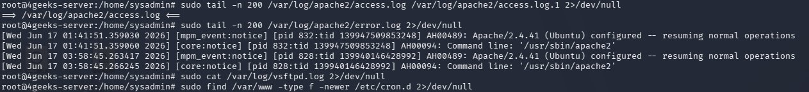
Figura 33. El log de acceso de Apache no contiene entradas; error.log solo muestra reinicios benignos del servicio. vsftpd.log está vacío. Ningún archivo en /var/www fue modificado después de la siembra del cron malicioso — sin evidencia de un webshell o vector web paralelo.

4.19.2 Capacidades de archivos (alternativa a SUID)
root@4geeks-server:~# sudo getcap -r / 2>/dev/null
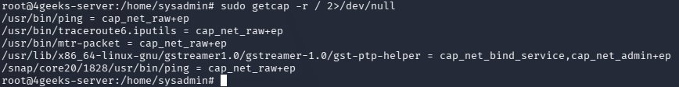
Figura 34. Solo capacidades estándar y esperadas (ping, traceroute6, el helper de gstreamer) — sin binarios con capacidades elevadas añadidas como mecanismo de escalada encubierta.

4.19.3 Módulos de kernel cargados y mecanismos LD_PRELOAD
root@4geeks-server:~# lsmod
root@4geeks-server:~# cat /etc/ld.so.preload
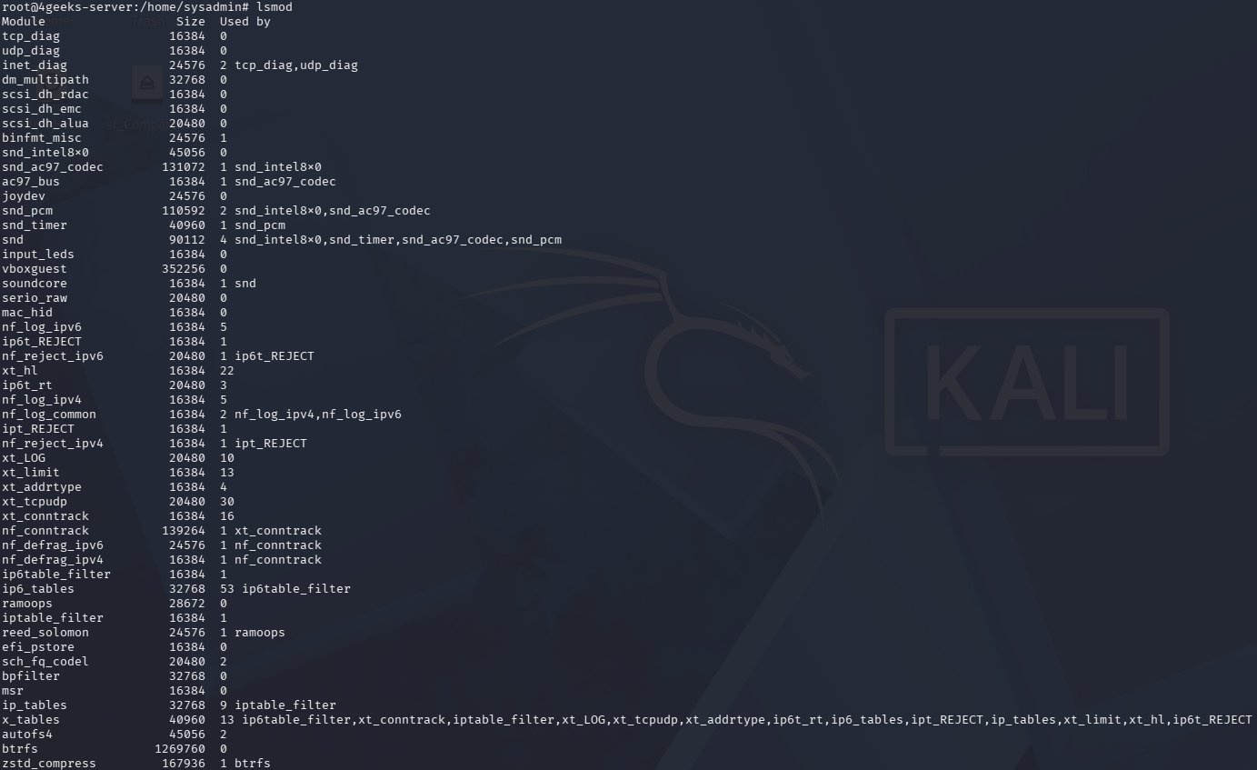
Figura 35. Listado completo de módulos de kernel cargados (parte 1): netfilter/iptables, almacenamiento SCSI/RAID, audio, vboxguest. Todos los módulos son estándar de Ubuntu/VirtualBox, ninguno con nombre sospechoso ni sin referencias de uso coherentes con un rootkit de kernel.
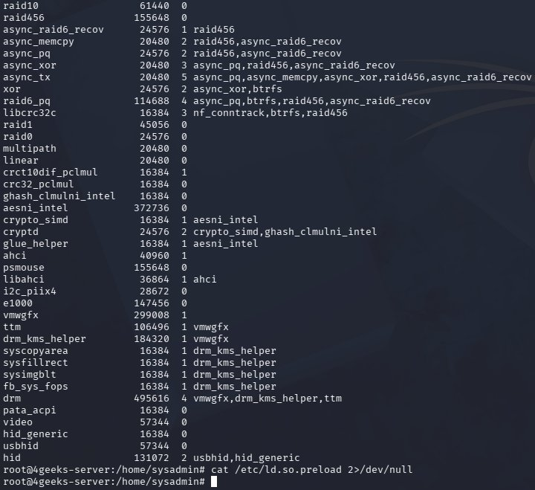
Figura 36. Listado completo de módulos de kernel cargados (parte 2): RAID, criptografía acelerada por hardware, controladores gráficos VirtualBox (vmwgfx) y de entrada. /etc/ld.so.preload está vacío — sin mecanismo de inyección de librerías vía LD_PRELOAD.

4.19.4 Integridad de paquetes del sistema
root@4geeks-server:~# sudo dpkg -V 2>/dev/null | grep -v "^??"
Figura 37. Sin salida: ningún archivo de un paquete instalado fue modificado respecto a su checksum original. Descarta la troyanización de binarios del sistema.

4.19.5 Timers de systemd
root@4geeks-server:~# systemctl list-timers --all
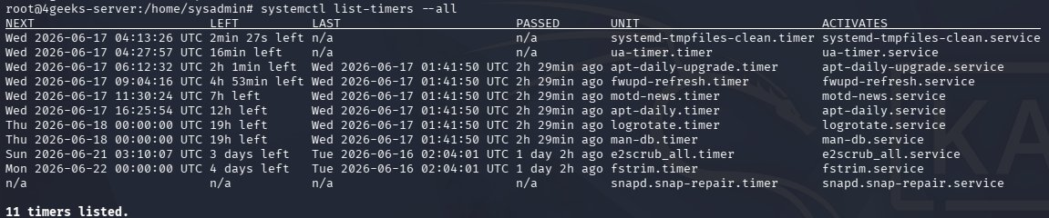
Figura 38. Los 11 timers listados corresponden íntegramente a tareas estándar de Ubuntu (apt, logrotate, man-db, fstrim, snapd, etc.) — ningún timer adicional fue inyectado como mecanismo de persistencia.

4.19.6 Tareas "at" y directorios de scripts de sistema
root@4geeks-server:~# atq
root@4geeks-server:~# sudo ls -la /var/spool/cron/atjobs/
root@4geeks-server:~# sudo ls -la /etc/profile.d/ /etc/update-motd.d/
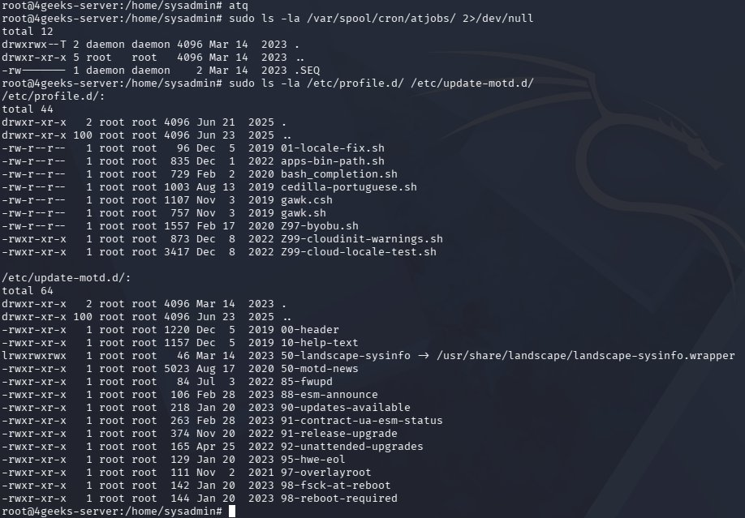
Figura 39. La cola de "at" está vacía y /var/spool/cron/atjobs/ solo contiene el archivo .SEQ por defecto de la instalación original (2023). Los archivos individuales dentro de /etc/profile.d/ y /etc/update-motd.d/ corresponden todos a fechas de 2019-2023, aunque el directorio /etc/update-motd.d/ en sí tiene mtime del 23 de junio de 2025 — posiblemente por una operación de apt/dpkg coincidente con esa fecha (instalación del agente Wazuh); no se halló contenido malicioso dentro de él, por lo que se documenta como observación menor sin evidencia de explotación.

4.19.7 Archivos de inicio de shell de las cuentas comprometidas
root@4geeks-server:~# sudo cat /home/hacker/.bashrc /home/hacker/.profile
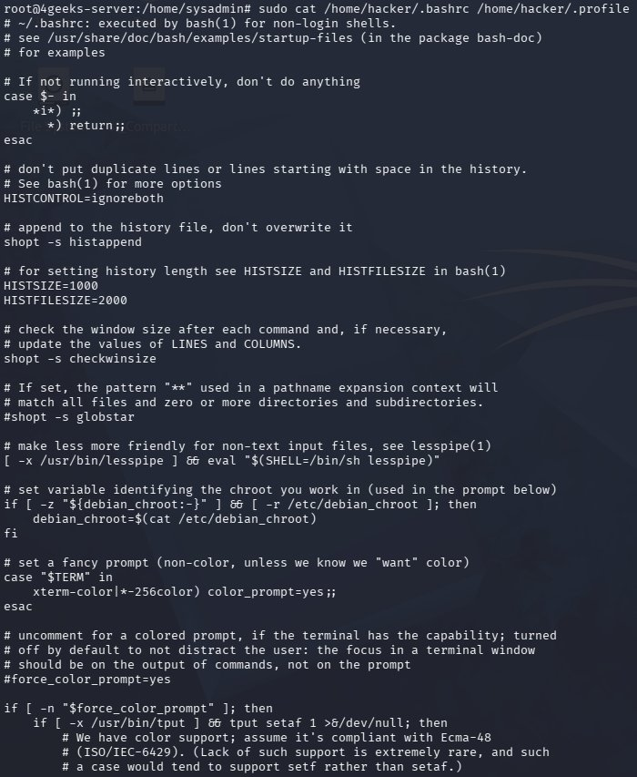
Figura 40. .bashrc de "hacker" (parte 1): contenido idéntico a la plantilla estándar de /etc/skel, sin alias ni comandos añadidos.
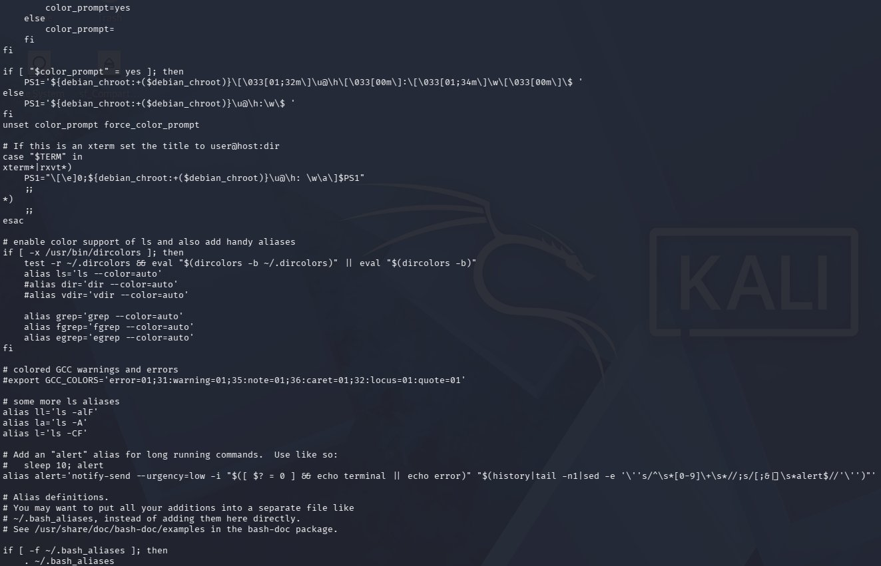
Figura 41. .bashrc de "hacker" (parte 2, continuación): prompt y alias de color estándar, sin modificaciones.
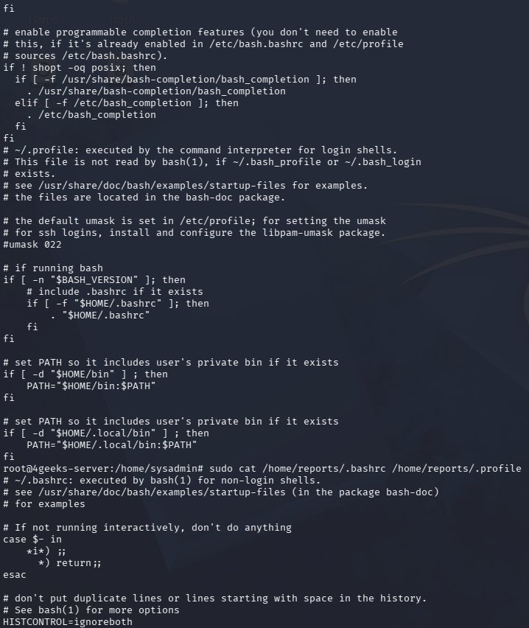
Figura 42. Final de .bashrc de "hacker" e inicio de .bashrc de "reports": ambos comienzan de forma idéntica al template de /etc/skel.
root@4geeks-server:~# sudo cat /home/reports/.bashrc /home/reports/.profile
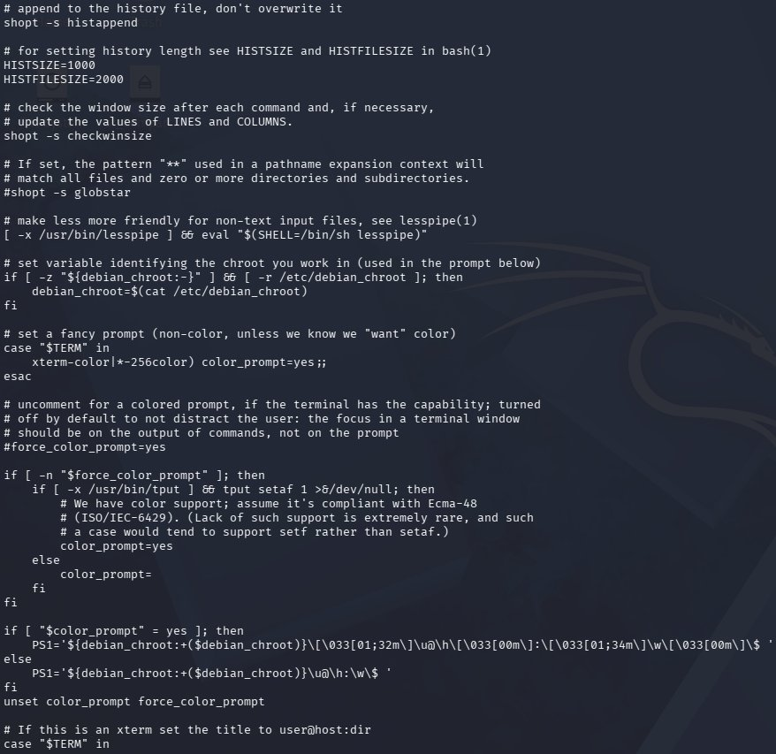
Figura 43. .bashrc de "reports" (continuación): historial, autocompletado y aliases estándar, sin contenido añadido.
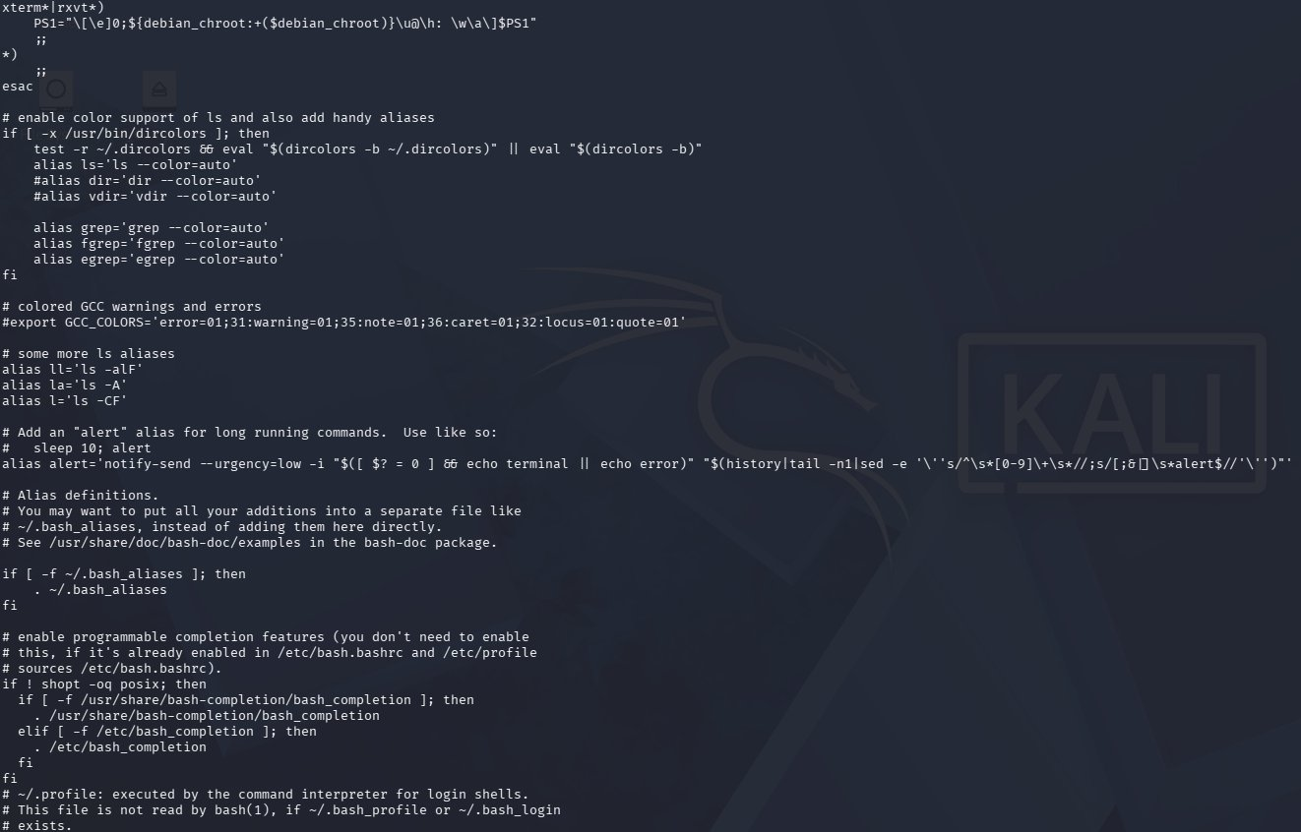
Figura 44. .bashrc de "reports" (continuación): definición de PS1, alias de color, sin variables de entorno ni comandos de ejecución oculta al inicio de sesión.
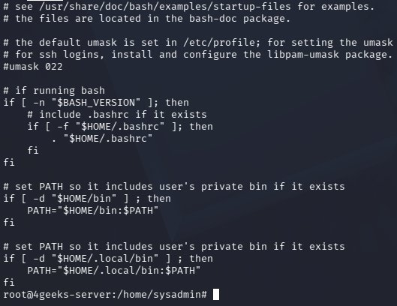
Figura 45. Final de .bashrc y .profile de "reports": configuración de PATH y umask estándar de Debian/Ubuntu.
Ninguno de los archivos de inicio de shell de ambas cuentas backdoor contenía alias maliciosos, variables de entorno sospechosas (LD_PRELOAD, etc.), ni comandos de ejecución oculta al iniciar sesión — ambas cuentas dependen únicamente de su contraseña, sin un mecanismo de persistencia adicional embebido en su perfil de shell.
root@4geeks-server:~# ls /home/
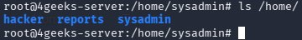
Figura 46. Inventario final de directorios home: únicamente hacker, reports y sysadmin — sin directorios ocultos de usuarios adicionales no contemplados en /etc/passwd.

4.20 Verificación de logs históricos rotados de Apache
root@4geeks-server:~# sudo zgrep -a "23/Jun/2025" /var/log/apache2/access.log*.gz
Figura 47. Sin coincidencias en los logs comprimidos de Apache para la fecha del compromiso.
root@4geeks-server:~# ls -la /var/log/apache2/
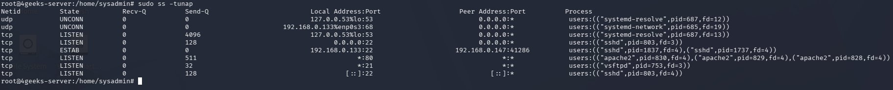
Figura 48. La causa de la ausencia de coincidencias se revela aquí: access.log y other_vhosts_access.log tienen 0 bytes desde su creación el 21 de junio de 2025 — Apache nunca registró una sola petición HTTP en este servidor. Solo error.log tiene contenido real, y sus rotaciones comprimidas más antiguas (error.log.4.gz) solo llegan hasta el 9 de junio de 2026, ya purgadas por la retención normal de logrotate. No es posible confirmar ni descartar tráfico web histórico por falta de telemetría, aunque ninguna otra evidencia del caso apunta a un vector web.

4.21 Confirmación final: la cuenta "hacker" nunca fue utilizada
root@4geeks-server:~# sudo cat /home/hacker/.bash_history
root@4geeks-server:~# sudo lastlog -u hacker -u reports
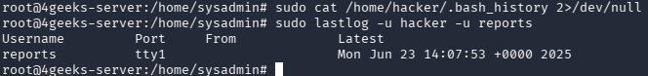
Figura 49. El .bash_history de "hacker" está vacío, y lastlog ni siquiera lista a "hacker" — solo aparece "reports" con su única sesión conocida del 23 de junio de 2025. Esto confirma definitivamente que "hacker" fue creada como backdoor durmiente para un posible reingreso futuro, pero nunca fue utilizada por nadie.

4.22 Conexiones de red en vivo
root@4geeks-server:~# sudo ss -tunap
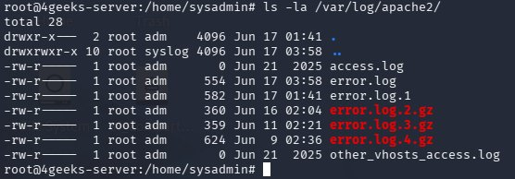
Figura 50. Estado de red completamente esperado: resolución DNS local, DHCP, SSH (22), Apache (80), vsftpd (21), y una única conexión ESTABLISHED que corresponde a la propia sesión SSH del analista (192.168.0.147). Cero conexiones hacia o desde 192.168.1.100 (el host de C2), sin puertos inusuales ni shells reversas activas al momento de esta verificación.

4.23 Arquitectura del agente Wazuh y limitación de la correlación SIEM
root@4geeks-server:~# ls -la /var/ossec/logs/alerts/2025/Jun/
root@4geeks-server:~# sudo grep -E 'passwd|shadow|cron.d|useradd|hacker' /var/ossec/logs/alerts/2025/Jun/ossec-23.log
root@4geeks-server:~# sudo grep '2025-06-23T1[4-5]' /var/ossec/logs/alerts/2025/Jun/ossec-23.json
Figura 51. Los tres comandos no devuelven ningún resultado. La explicación es arquitectónica, no una falla de detección: los procesos observados en la Sección 4.2 (wazuh-execd, wazuh-agentd, wazuh-syscheckd, wazuh-logcollector, wazuh-modulesd) corresponden únicamente al lado AGENTE de Wazuh. Un manager de Wazuh ejecutaría además wazuh-analysisd, wazuh-remoted y wazuh-db, responsables de generar y almacenar alerts.json — estos no están presentes en este host. Las alertas reales de FIM (File Integrity Monitoring) sobre /etc/passwd, /etc/cron.d y /etc/shadow, si existen, residen en el manager Wazuh externo, fuera del alcance de este servidor y de esta investigación.

5. Vulnerabilidades Identificadas
A diferencia de los indicadores de compromiso (acciones concretas del atacante, documentadas en la Sección 4), esta sección consolida las debilidades estructurales del sistema que permitieron o facilitaron el incidente, independientemente de si fueron explotadas activamente.
# | Vulnerabilidad | Evidencia / Sección | Estado al cierre
1 | Almacenamiento de credenciales en texto plano (/opt/.archive/credentials.txt) | 4.15 | Corregido (Sección 7.5)
2 | Susceptibilidad a ingeniería social: ausencia de verificación antes de ejecutar scripts recibidos por correo | 4.16 | Recomendación (Sección 9)
3 | Kernel Ubuntu 20.04 5.4.0-216 fuera de soporte estándar (EOL), sin parches ESM activos | Entorno / 4.17 | Recomendación (Sección 9)
4 | Cuenta de servicio www-data con shell interactiva habilitada (modificada por el atacante) | Hallazgo previo a esta investigación | Corregido (Sección 7.2)
5 | Servicio FTP (vsftpd) expuesto con autenticación de usuarios locales sin TLS (texto plano) | 7.3 | Corregido (Sección 7.6)
6 | Ausencia de mecanismos de alerta en tiempo real accesibles localmente (Wazuh manager fuera de alcance) | 4.23 | Recomendación (Sección 9)
7 | Acceso de consola local (tty1) sin controles adicionales de autenticación o auditoría reforzada | 4.13 | Recomendación (Sección 9)
8 | Tareas program adas en /etc/cron.d/ sin monitoreo de integridad de archivos en tiempo real | 4.3 / 4.23 | Recomendación (Sección 9)

6. Mapeo a MITRE ATT&CK
La cadena de ataque completa fue mapeada al framework MITRE ATT&CK for Enterprise, cubriendo desde el acceso inicial hasta la exfiltración.
Táctica | Técnica | ID | Evidencia
Reconnaissance | Phishing for Information | T1598 | chat.txt — pretexto de correo externo (4.16)
Initial Access | Phishing | T1566 | chat.txt instando a ejecutar el script (4.16)
Initial Access | Valid Accounts | T1078 | Acceso operativo a "reports" vía credencial legítima filtrada (4.15)
Execution | User Execution: Malicious File | T1204.002 | Ejecución de install.sh tras el pretexto de phishing (4.11, 4.16)
Execution | Unix Shell | T1059.004 | Cadena completa de comandos en bash (4.11, 4.14)
Credential Access | Unsecured Credentials: Credentials In Files | T1552.001 | /opt/.archive/credentials.txt en texto plano (4.15)
Privilege Escalation | Exploitation for Privilege Escalation | T1068 | Atribuido por eliminación al binario "payload" sobre kernel EOL (4.17); sin confirmación directa del CVE
Persistence | Create Account: Local Account | T1136.001 | Creación de la cuenta "hacker" (4.9, 4.13)
Persistence | Scheduled Task/Job: Cron | T1053.003 | /etc/cron.d/sys-maintenance ejecutando cada 15 min (4.3)
Persistence / Defense Evasion | Account Manipulation | T1098 | Cambio de shell de www-data a /bin/bash
Defense Evasion | Masquerading: Match Legitimate Name or Location | T1036.005 | Nombre "sys-maintenance" imitando tarea legítima de sistema (4.3)
Defense Evasion | Indicator Removal: Clear Linux or Mac System Logs (variante de cobertura) | T1070 (relacionado) | backup.log fabricado manualmente como historia de cobertura (4.16, 4.18)
Collection | Data from Local System | T1005 | Compresión de /etc/passwd en /tmp/secrets.tgz (4.6, 4.7)
Command and Control | Application Layer Protocol: Web Protocols | T1071.001 | curl/HTTP hacia 192.168.1.100 (4.1, 4.6)
Exfiltration | Exfiltration Over C2 Channel | T1041 | POST de secrets.tgz a http://192.168.1.100:8080/upload (4.6, 4.7)
Ingress Tool Transfer | Ingress Tool Transfer | T1105 | wget de install.sh y curl de payload.bin desde 192.168.1.100 (4.11, 4.14)
No se hallaron técnicas correspondientes a T1190 (Exploit Public-Facing Application) como vector de entrada: el origen tty1 de las cuentas creadas (Sección 4.13) descarta la explotación remota de Apache o vsftpd como vehículo inicial. Tampoco se hallaron técnicas de Lateral Movement, Discovery extensiva, ni Impact destructivo — el alcance del incidente se limitó a este host único.

7. Fase 2 — Contención, Erradicación y Recuperación
Esta sección documenta, en el orden en que se aplicaron, todas las acciones correctivas ejecutadas sobre el sistema. Cada acción se justifica directamente con el hallazgo correspondiente de la Fase 1.

7.1 Contención inmediata: eliminación del cron malicioso y su script
Tan pronto se confirmó la naturaleza maliciosa de /etc/cron.d/sys-maintenance, /usr/local/bin/backup2.sh y /tmp/secrets.tgz (Secciones 4.3–4.7), se procedió a su eliminación inmediata para detener la exfiltración activa, antes de continuar con el resto de la investigación. Esta decisión priorizó detener el sangrado de datos por sobre preservar el artefacto in situ, una decisión razonable dado que el contenido ya había sido leído y documentado en su totalidad.
root@4geeks-server:~# rm -f /etc/cron.d/sys-maintenance
root@4geeks-server:~# rm -f /usr/local/bin/backup2.sh
root@4geeks-server:~# rm -f /tmp/secrets.tgz
root@4geeks-server:~# ls -la /etc/cron.d/sys-maintenance /usr/local/bin/backup2.sh /tmp/secrets.tgz
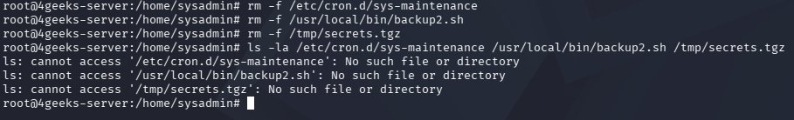
Figura 52. Eliminación de los tres artefactos maliciosos, con verificación posterior mediante ls: los tres devuelven "No such file or directory", confirmando la erradicación exitosa del mecanismo de persistencia y exfiltración activo.

7.2 Corrección de la shell de la cuenta de servicio www-data
Se identificó que la cuenta de servicio www-data, normalmente configurada sin shell interactiva, había sido modificada para usar /bin/bash (T1098, Account Manipulation). Se revirtió a su configuración segura estándar:
root@4geeks-server:~# usermod -s /usr/sbin/nologin www-data
La corrección fue verificada directamente en el listado completo de /etc/passwd documentado en la Figura correspondiente a la Sección 4.9 (Captura_2026-06-16_220702), donde www-data aparece nuevamente con shell /usr/sbin/nologin.

7.3 Evaluación y decisión sobre el servicio FTP expuesto
Durante la verificación de superficies de exposición innecesarias se revisó la configuración de vsftpd, dado que exponía autenticación de cuentas locales del sistema.
root@4geeks-server:~# sudo cat /etc/vsftpd.conf | grep -v "^#" | grep -v "^$"
root@4geeks-server:~# sudo systemctl status vsftpd
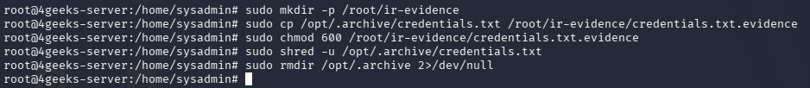
Figura 53. anonymous_enable=NO (correcto), pero local_enable=YES combinado con ssl_enable=NO significa que cualquier cuenta del sistema podía autenticarse por FTP enviando su contraseña real en texto plano por la red — el mismo patrón de riesgo de credenciales expuestas ya explotado en este incidente, ahora institucionalizado en la configuración del servicio. El servicio estaba activo y en ejecución (systemctl status: active/running).
Dado que xferlog_enable=YES estaba activo pero vsftpd.log permanecía vacío (Sección 4.19.1), se concluyó que el servicio nunca tuvo uso real documentado, por lo que se decidió deshabilitarlo en lugar de invertir esfuerzo en endurecerlo (ver Sección 7.6).

7.4 Preservación de evidencia forense
Antes de eliminar las cuentas backdoor, se preservó una copia completa de ambos directorios home con sus permisos y metadatos originales, junto con un hash SHA-256 para cadena de custodia.
root@4geeks-server:~# sudo mkdir -p /root/ir-evidence/home-backups
root@4geeks-server:~# sudo tar -czpf /root/ir-evidence/home-backups/reports-home_$(date +%Y%m%d).tar.gz -C /home reports
root@4geeks-server:~# sudo tar -czpf /root/ir-evidence/home-backups/hacker-home_$(date +%Y%m%d).tar.gz -C /home hacker
root@4geeks-server:~# sudo sha256sum /root/ir-evidence/home-backups/*.tar.gz > /root/ir-evidence/home-backups/SHA256SUMS.txt
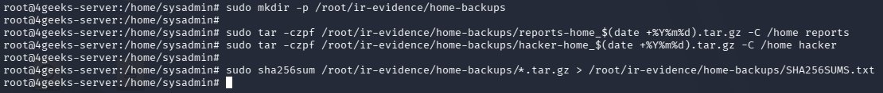
Figura 54. Creación del directorio de evidencia, empaquetado de ambos directorios home preservando permisos (flag -p) y generación del archivo de checksums — todas las operaciones completadas sin errores.

7.5 Eliminación de las cuentas backdoor "reports" y "hacker"
Con la evidencia ya preservada, se procedió a la eliminación completa de ambas cuentas (en lugar de únicamente bloquearlas), dado que la fase de investigación activa ya había concluido y no existía razón operativa para mantenerlas en el sistema.
root@4geeks-server:~# sudo userdel -r reports
root@4geeks-server:~# sudo userdel -r hacker
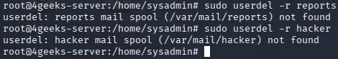
Figura 55. Ambas eliminaciones se completaron exitosamente. Los mensajes "mail spool not found" son advertencias benignas (ninguna cuenta tenía buzón de correo configurado) y no impiden la eliminación.
root@4geeks-server:~# cat /etc/passwd | grep -E "reports|hacker"
root@4geeks-server:~# cat /etc/group | grep -E "reports|hacker"
Figura 56. Verificación final: ambos comandos devuelven vacío. Las cuentas "reports" y "hacker", junto con sus grupos primarios, fueron eliminadas por completo del sistema, sin entradas huérfanas.

7.6 Destrucción segura del archivo de credenciales en texto plano
root@4geeks-server:~# sudo mkdir -p /root/ir-evidence
root@4geeks-server:~# sudo cp /opt/.archive/credentials.txt /root/ir-evidence/credentials.txt.evidence
root@4geeks-server:~# sudo chmod 600 /root/ir-evidence/credentials.txt.evidence
root@4geeks-server:~# sudo shred -u /opt/.archive/credentials.txt
root@4geeks-server:~# sudo rmdir /opt/.archive
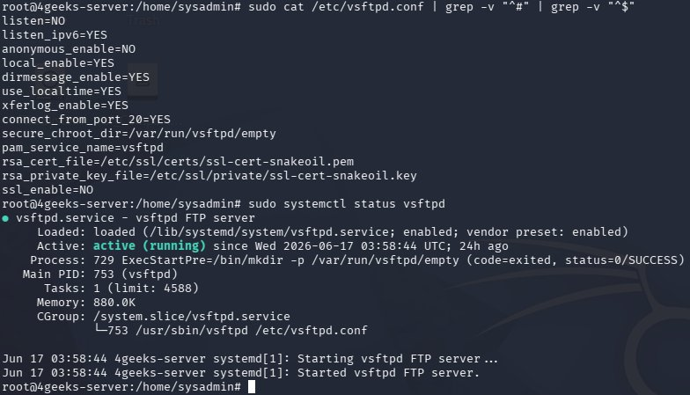
Figura 57. Se preservó una copia restringida (permisos 600) del archivo de credenciales como evidencia, y el original se destruyó de forma segura con shred -u (sobrescritura antes de eliminar) en lugar de un simple rm, dado que se trataba de material sensible. El directorio /opt/.archive quedó vacío y fue removido.

7.7 Deshabilitación del servicio FTP innecesario
root@4geeks-server:~# sudo systemctl stop vsftpd
root@4geeks-server:~# sudo systemctl disable vsftpd
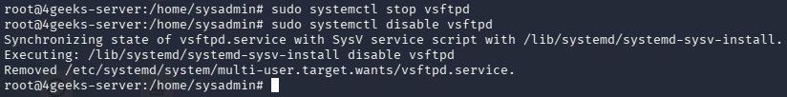
Figura 58. El servicio fue detenido y deshabilitado; systemd confirma la remoción del enlace simbólico en /etc/systemd/system/multi-user.target.wants/, por lo que vsftpd no volverá a iniciarse automáticamente en futuros arranques.

8. Verificación Final de Integridad del Sistema
Como cierre de la investigación, se consolidan todas las verificaciones de integridad realizadas (la mayoría ya documentadas con evidencia en la Sección 4) y se ejecuta la última comprobación pendiente: las reglas de firewall, dado que el enunciado de este ejercicio solicita explícitamente descartar "reglas de red modificadas".

8.1 Resumen de verificaciones de integridad realizadas
Área verificada | Resultado | Evidencia
Cuentas UID 0 adicionales | Ninguna — solo root | 4.8
Contraseñas vacías en /etc/shadow | Ninguna | 4.8
authorized_keys no autorizados (root, sysadmin, hacker, reports) | Ninguno | 4.8 / 4.10
Unidades systemd modificadas (últimos 30 días) | Ninguna | 4.8
/etc/rc.local | No existe | 4.8
Binarios con bit SUID adicional | Solo binarios legítimos de fábrica | 4.8
bash_history de root / sysadmin | Solo comandos del analista | 4.8
Grupo sudo | Solo sysadmin | 4.9
sudoers / sudoers.d personalizado | Sin reglas añadidas | 4.17
Segunda exfiltración (archivos .tgz/.tar.gz adicionales) | Ninguna | 4.18
Mensajes de panic/oops/segfault en kernel | Ninguno | 4.18
Logs de Apache / vsftpd | Sin datos útiles (servicios sin uso real) | 4.19.1 / 4.20
Capacidades de archivos (getcap) | Solo capacidades estándar | 4.19.2
Módulos de kernel (lsmod) | Solo módulos legítimos | 4.19.3
/etc/ld.so.preload | Vacío | 4.19.3
Integridad de paquetes (dpkg -V) | Sin binarios alterados | 4.19.4
Timers de systemd | Solo timers estándar de Ubuntu | 4.19.5
Tareas "at" pendientes | Cola vacía | 4.19.6
.bashrc / .profile de cuentas backdoor | Idénticos a /etc/skel, sin modificar | 4.19.7
Directorios home no contemplados | Ninguno | 4.19.7
Sesiones activas de "hacker" | Ninguna — cuenta nunca usada | 4.21
Conexiones de red activas hacia el C2 | Ninguna al cierre de la investigación | 4.22

8.2 Reglas de firewall y NAT
Última verificación pendiente: se volcó el ruleset completo de iptables (gestionado por UFW) y de nftables para confirmar que no hubo manipulación de reglas de red durante el incidente.
root@4geeks-server:~# sudo iptables -L -n -v --line-numbers
root@4geeks-server:~# sudo iptables -t nat -L -n -v
root@4geeks-server:~# sudo nft list ruleset
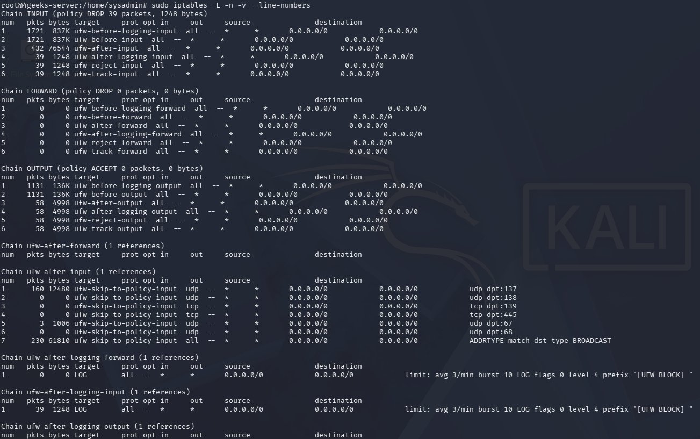
Figura 59. Políticas por defecto estándar de UFW: INPUT (DROP), FORWARD (DROP), OUTPUT (ACCEPT). Todas las cadenas ufw-before-*, ufw-after-*, ufw-logging-* y ufw-skip-to-policy-* corresponden exactamente a la estructura que UFW genera automáticamente — nada inyectado en ellas.
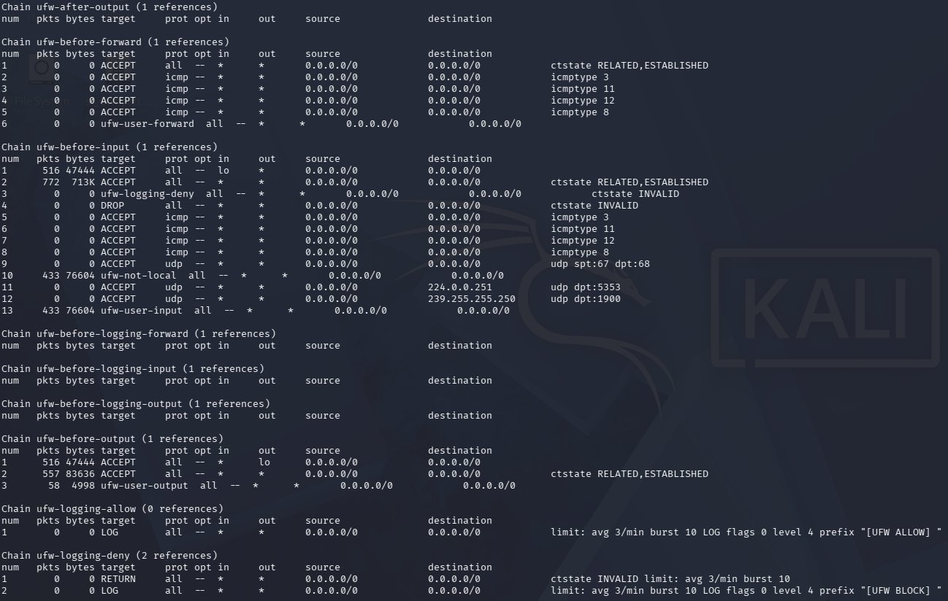
Figura 60. Continuación: cadena ufw-not-local (lógica anti-spoofing estándar), reglas ICMP y de conexiones RELATED/ESTABLISHED, y la cadena ufw-user-input —único lugar donde viven las reglas definidas por el administrador— mostrando exactamente los puertos 22, 80 y 21 (TCP/UDP) permitidos, correspondientes a los tres servicios legítimos ya conocidos (SSH, Apache, vsftpd).
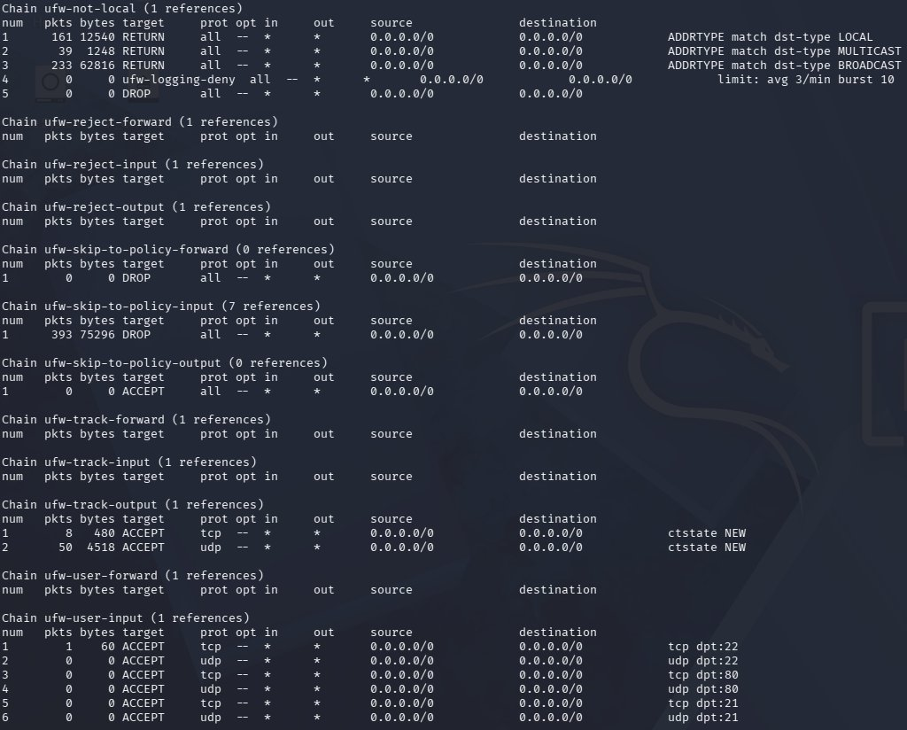
Figura 61. Cadenas ufw-before-forward/input/output y de logging: únicamente tráfico loopback, RELATED/ESTABLISHED, ICMP estándar (tipos 3, 8, 11, 12), DHCP, mDNS y SSDP — sin reglas adicionales ni puertos inesperados.
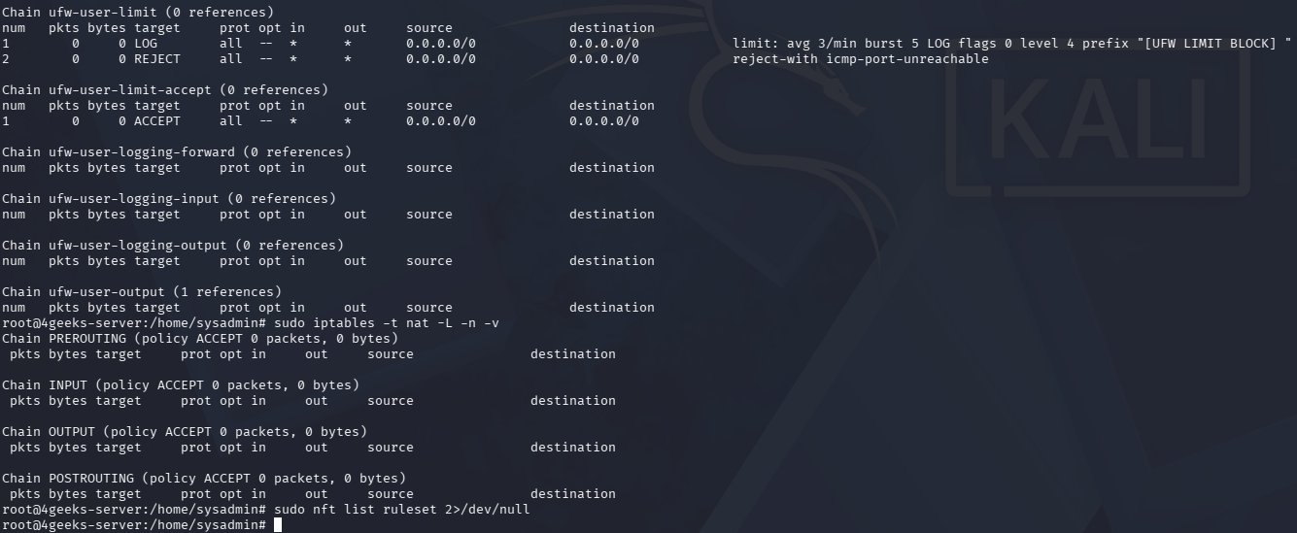
Figura 62. Tabla NAT (PREROUTING/INPUT/OUTPUT/POSTROUTING) con política ACCEPT y 0 paquetes/bytes en todas las cadenas — sin reglas de NAT ni redirección de puertos configuradas. nft list ruleset devuelve vacío, confirmando que no existe un ruleset paralelo en nftables.
Conclusión: no se detectaron reglas de firewall modificadas. El único tráfico permitido de entrada corresponde a los tres servicios legítimos expuestos. Esto es consistente con el hecho de que el canal de C2 del atacante fue siempre de salida (curl/wget hacia 192.168.1.100), tráfico que la política OUTPUT ACCEPT por defecto nunca necesitó bloquear ni el atacante necesitó habilitar explícitamente.
Con esta verificación, se considera cerrada la fase de investigación y remediación: el sistema quedó íntegro, sin mecanismos de persistencia residuales, sin reglas de red alteradas, y con las únicas dos debilidades de configuración activa identificadas (credenciales en texto plano y vsftpd sin TLS) ya corregidas.

9. Recomendaciones de Fortalecimiento y Conclusiones

9.1 Recomendaciones de fortalecimiento
Las siguientes medidas se recomiendan para reducir la probabilidad y el impacto de incidentes similares en el futuro. No todas fueron aplicadas durante esta intervención (que se limitó a la erradicación del incidente activo); se documentan como plan de acción posterior.
- Actualizar el kernel a una rama soportada o migrar el sistema operativo fuera de Ubuntu 20.04 (EOL) hacia una versión con soporte estándar activo (22.04/24.04 LTS), o activar Extended Security Maintenance (ESM) si la migración inmediata no es viable.
- Eliminar toda práctica de almacenamiento de credenciales en archivos de texto plano; adoptar un gestor de secretos centralizado (Vault, AWS Secrets Manager, o equivalente) incluso para credenciales "temporales".
- Implementar capacitación periódica de concientización en ingeniería social y phishing para el personal con acceso a la consola o a cuentas con privilegios de ejecución de scripts.
- Restringir y auditar el acceso a la consola local/hipervisor de las máquinas virtuales productivas, dado que fue el vehículo de entrada confirmado en este incidente (Sección 4.13), en lugar de asumir que el acceso de red es el único vector relevante.
- Configurar el agente Wazuh (o la solución EDR/HIDS equivalente) para que el equipo de respuesta a incidentes tenga acceso directo al manager y a las alertas de FIM en tiempo real sobre rutas críticas (/etc/passwd, /etc/shadow, /etc/cron.d/, /etc/sudoers.d/), no solo al agente local.
- Revisar periódicamente la exposición de servicios de red: deshabilitar cualquier servicio sin uso documentado (como se hizo con vsftpd en este caso) en lugar de mantenerlo activo "por si acaso".
- Si en el futuro se requiere transferencia de archivos, sustituir FTP por SFTP/SCP sobre SSH, que ya cifra credenciales y datos en tránsito por diseño.
- Establecer una política de rotación y bloqueo automático de cuentas locales sin uso documentado, y una revisión periódica (mensual o trimestral) del listado completo de /etc/passwd contra un inventario aprobado de cuentas.
- Incrementar la retención de logs críticos (auth.log, kern.log, syslog) más allá de la rotación por defecto, dado que en este incidente la única razón por la que se pudo reconstruir la cronología completa fue que auth.log.1 aún contenía los eventos de hace un año; con una política de retención más corta, esta evidencia se habría perdido.
- Considerar la implementación de un mecanismo de verificación de integridad de archivos críticos en tiempo casi real (AIDE, Wazuh syscheck con intervalos cortos) en lugar de depender únicamente de escaneos periódicos programados.

9.2 Limitaciones de la investigación
- El binario de segunda etapa ("payload") no estaba disponible en el sistema al momento de la investigación, por lo que el mecanismo exacto de escalada de privilegios (T1068) no pudo confirmarse mediante análisis directo del binario ni identificarse un CVE específico.
- El enfoque Live Incident Response, por diseño, no incluyó una imagen forense bit a bit del disco ni un volcado completo de memoria RAM, lo cual limita la capacidad de reconstrucción post-mortem si surgieran preguntas adicionales tras el cierre de este informe.
- Las alertas históricas del manager Wazuh no pudieron consultarse, al estar fuera del alcance de este servidor (Sección 4.23); si se obtiene acceso a ese manager, se recomienda una revisión complementaria.
- Los logs de Apache y vsftpd no contenían datos históricos suficientes para confirmar o descartar de forma absoluta un vector de entrada web/FTP paralelo (Secciones 4.19.1 y 4.20), aunque ninguna otra evidencia del caso lo sugiere.

9.3 Conclusiones
La investigación permitió reconstruir con alta confianza la cadena de ataque completa que afectó a 4geeks-server: un correo de ingeniería social aprovechó una credencial almacenada en texto plano para inducir a la cuenta "reports" a ejecutar un dropper de dos etapas, que probablemente explotó una vulnerabilidad del kernel EOL para escalar a root y establecer persistencia mediante una cuenta de puerta trasera y una tarea cron enmascarada, exfiltrando /etc/passwd hacia infraestructura del atacante durante aproximadamente un año sin ser detectada.
Todas las acciones de contención, erradicación y recuperación necesarias fueron aplicadas y verificadas: el cron malicioso, su script y el archivo exfiltrado fueron eliminados; la shell de www-data fue corregida; las cuentas comprometidas fueron preservadas como evidencia y eliminadas; el archivo de credenciales en texto plano fue destruido de forma segura; y el servicio FTP innecesario fue deshabilitado. Un barrido exhaustivo posterior —cubriendo rootkits, módulos de kernel, integridad de paquetes, timers, tareas programadas, archivos de inicio de shell y reglas de firewall— no encontró mecanismos de persistencia adicionales. El sistema se considera restaurado a un estado seguro y íntegro al cierre de este informe, quedando pendiente únicamente la implementación de las recomendaciones de fortalecimiento estructural detalladas en la Sección 9.1 para reducir el riesgo de recurrencia.

